CUSTERING DATA SISWA CALON PENERIMA
KARTU INDONESIA PINTAR (KIP)
DENGAN METODE K-MEANS
(Studi Kasus Di SDN 6 Gentuma Raya)

Oleh
YAYU M.ABAY
T3116332
SKRIPSI
Untuk memenuhi salah satu syarat ujian
Guna memperoleh gelar sarjana



PROGRAM SARJANA
TEKNIK INFORMATIKA
UNIVERSITAS ICHSAN GORONTALO
GORONTALO
2020

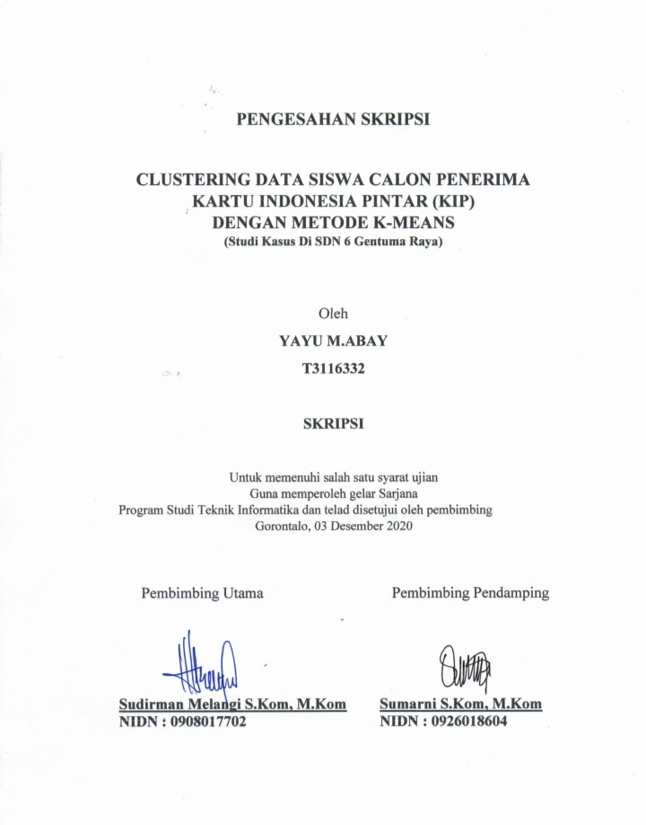

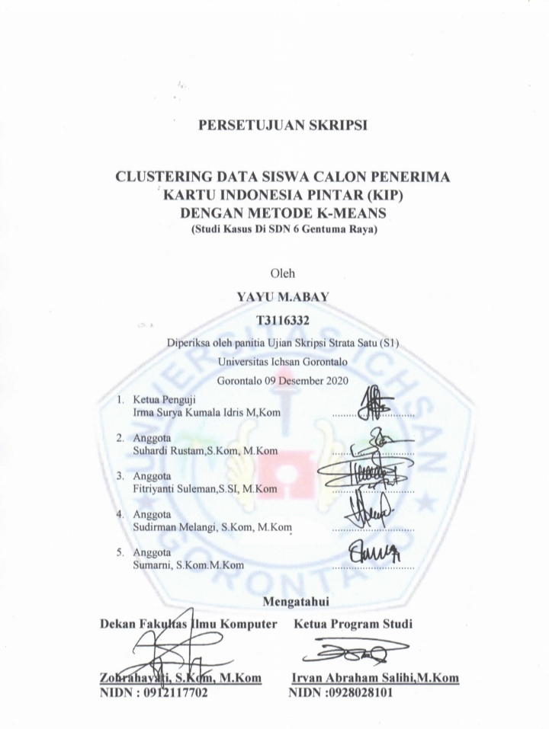

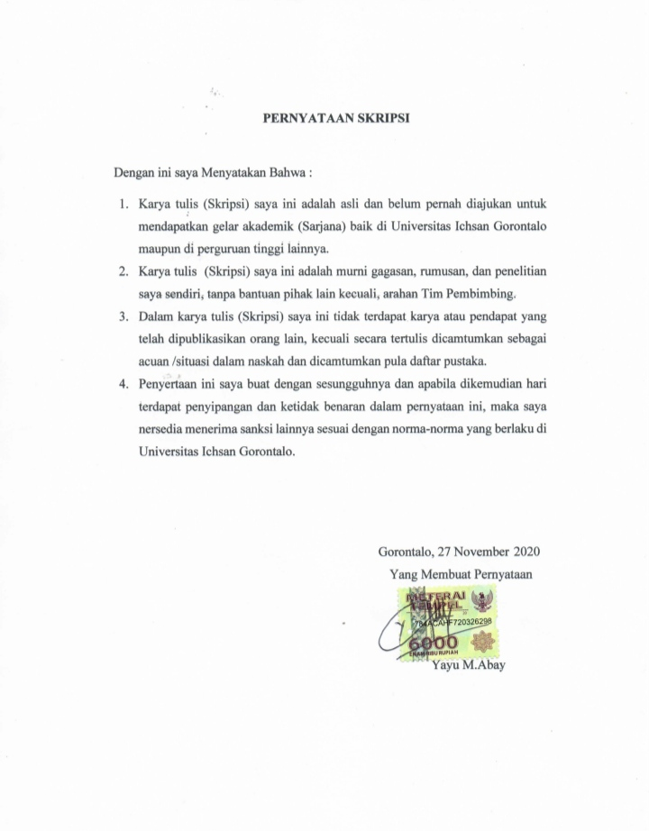

DAFTAR ISI
HALAMAN PERSETUJUAN i
LEMBARAN PENGESAHAN ii
PERNYATAAN SKRIPSI iv
DAFTAR ISI
DAFTAR GAMBAR iv
DAFTAR TABEL iv
ABSTRAC iv
ABSTRAK iv
KATA PENGANTAR iv
BAB I PENDAHULUAN 1
1.1 Latar Belakang 1
1.2 Identifikasi Masalah 3
1.3 Rumusan Masalah 3
1.4 Tujuan Masalah 3
1.5 Manfaat Penelitian 4
BAB II LANDASAN TEORI 5
2.1 Tinjauan Studi 5
2.2 Tinjauan Pustaka 6
2.2.1 Program Siswa Penerima Kartu Indonesia Pintar (KIP) 6
2.2.2Clustering 6
2.2.3 Data Mining 7
2.2.4 Algoritma K-Means 10
2.2.5 Penerapan Algoritma K-Menas 11
2.2.6 Siklus Hidup Pengembangan Sistem 13
2.2.7 Perencanaan Sistem 14
2.2.8 Analisis Sistem 15
2.2.9 Desain Sistem 18
2.2.10Desain Sistem Secara Umum (general sistem desing) 19
2.2.11 Desain Sistem Terinci (Detailed syystem desing) 20
2.2.12 Implementasi Sistem 23
2.2.13 Operasi dan pemelihiraan 25
2.2.14 Pengujian Sistem 25
2.3Framework 27
2.4 TOOLSPendukung 27
2.5 Kerangka Fikir 29
BAB III METODE PENELITIAN 30
3.1 Objek Penelitian 31
3.2 Model Penelitian 31
3.2.1 Tahap Analisis 31
3.3 Pengumpulan Data 32
3.4 Tahapan Desain 33
3.5 Tahap Pengujian 33
3.6 Implementasi 33
BAB lV HASIL PENELITIAN 35
4.1 Hasil pengumpulan data 35
4.2 Hasil Pemodelan 35
4.2.1 Iterasi 1 43
4.2.2 Iterasi 2 44
4.2.3 Iterasi 3 44
4.3 Anlisis Sistem 44
4.3.1 Proses system yang berjalan 45
4.3.2 Proses system yang diusulkan 45
4.4 Hasil Pengembangan Sistem 46
4.4.1 Diagram Konteks 46
4.4.2 Diagram Berjenjang 46
4.4.3 Diagram Arus Data 46
4.4.4 DAD Level 0 57
4.4.5 DAD Level 1 proses 1 47
4.4.6 DAD Level 1 proses 2 48
4.4.7 DAD Level 1 peoses 3 48
4.5 Kamus Data 48
4.5.1 Kamus Data Terinci 49
4.6 Database 51
4.6.1 Daftar Input Yang Didesain 51
4.6.2 Desain File Secara Umum 52
4.7 Arsitektur Sistem 52
4.8Interface Desaign Mekanisme Home 52
4.9Tampilan Window Input Login 53
4.9.1 Tampilan input Data Siswa 53
4.9.10 Program Desaing 54
4.11 Hasil Konstruksi Sistem 54
4.12 Hasil Pengujian White Box 55
4.12.1 Pengujian White Box 55
4.13 Flowchart Program Untuk Pengujian White Box 55
4.13.1 Flowgraph Program Untuk Pengujian White Box 56
4.15 Perhitungan CC Pada Pengujian White Box 56
4.16Path Pada Pengujian White Box 57
4.17Hasil Pengujian BlackBox 57
BAB V PEMBAHASAN PENELITIAN 59
5.1 Pembahasan Sistem 59
5.1.1 Hasil Tampilan Window Login Admin 59
5.1.2 Hasil Tampilan Window Beranda Admin 59
5.1.3 Hasil Tampilan Window Beranda Pimpinan 60
5.1.4 Hasil Tampilan Window Data Nilai Siswa 60
5.1.5 Hasil Tampilan Window Data Centroid 61
5.1.6 Hasil Tampilan Window Iterasi K-Means 61
5.1.7 Hasil Tampilan Window Hasil Clustering 62
BAB VI KESIMPULAN DAN SARAN 63
1. Kesimpulan 63
2. Saran 63
DAFTAR PUSTAKA 64
DAFTAR RIWAYAT HIDUP 65

DAFTAR GAMBAR
Gambar 2.1 Tahapan Data Mining 8
Gambar 2.2Siklus Hidup Pengembangan Sistem 14
Gambar 2.3Notasi Kesatuan Luar DAD 23
Gambar 2.4Nama Arus Data DAD 23
Gambar 2.5 Notasi Proses DAD 23
Gambar 2.6 Notasi Simpanan Data DAD 23
Gambar 2.7 White Box Testing 26
Gambar 2.8 Kerangka Pikir 29
Gambar 3.1 Media Usaha 30
Gambar 4.1 Bagan Alir Dokumen 45
Gambar 4.2 Sistem Yang Diusulkan 45
Gambar 4.3 Diagram Konteks 46
Gambar 4.4 Diagram Berjenjang 46
Gambar 4.5 DAD Level 0 47
Gambar 4.6 DAD Level 1 Proses 1 47
Gambar 4.7 DAD Level 1 Proses 2 48
Gambar 4.8 DAD Level 1 Proses 3 48
Gambar 4.9 Data Base 51
Gambar 4.10 Mekanisme Navigasi Home Admin 52
Gambar 4.11 Tampilan Login Admin 53
Gambar 4.12Desain Input Data Siswa 53
Gambar 4.13 Desain Login Admin 59
Gambar 4.14Flowchart 55
Gambar 4.15Flowgraph 56
Gambar 5.1 Hasil Tampilan Window Login Admin 59
Gambar 5.2 Tampilan Window Beranda Admin 59
Gambar 5.3 Tampilan Window Beranda Pimpinan 60
Gambar 5.4 Tampilan Window Input Data Set 60
Gambar 5.5 Tampilan Window Input Data Siswa 61
Gambar 5.6 Tampilan Iterasi K-Means 61
Gambar 5.7Tampilan Hasil Clustering Data Siswa 62

DAFTAR TABEL
Tabel1.1 Data Siswa 2
Tabel 2.1 Penelitian Terkait 5
Tabel 2.2 Data Seleksi Yang Lolos 11
Tabel 2.3 Hasil perhitungan jarak 13
Tabel 2.4 Bagan Alir Sistem 22
Tabel 2.5 Tool Pendukung 27
Tabel 4.1 Hasil Pengumpulan Data 35
Tabel 4.2 Data Pilihan 35
Tabel 4.3 Centroid Yang Dipilih Langsung 36
Tabel 4.4 Hasil Iterasi 1 43
Tabel 4.5 Hasil Iterasi 2 44
Tabel 4.6 Hasil Iterasi 3 44
Tabel 4.7 Kamus Data User 49
Tabel 4.8 Kamus Data Siswa 49
Tabel 4.9 Kamus DataNilai Raport 50
Tabel 4.10 Kamus Data Pembobotan 50
Tabel 4.11 Kamus Data Centroid 50
Tabel 4.12 Kamus Data Hasil Clustering 51
Tabel 4.13 Deasin Program 55
Tabel 4.14 Desain Hasil Cluster 55
Tabel 4.15 Path Pengujian White Box 57
Tabel 4.16Pengujian White Box 57

ABSTRAC
SD (Elementary Shcool) is education and learning at the SD level wich emphasizes laying the foundation in preparinggenerations to become humans capable of facing on increasingly tough era, but still some are classified aspoor and unable to send their children to shcool so that the government issues a smart indonesian card program. The purpose of this paper is to discuss the application of data mining using the K-Means Clustering algorithm in grouping families classified as poor, simple and rich as sheen in trems of monthly income, monthly average expenditure and total assets owned by the number of elementary school children to determine the amount of aid funds. Which will be given based on the level. The resulting output will be in the form of a 3-table report where each table contains data on families classified as poor, simple group can later be reviewed whether or not they have the right or not to receive assistance from the smart indonesia card program.In the study, variables used in the calculation of the k-means algorithm are used, namely NISN, report card, number of siblings, parents’income. So it can be said that this study was successful for grouping data on KIP recipient students, this was evidenced by the whitebox test where V(G) = CC=

Keywords : Clustering, Indonesia Smart Card : Proverty : K-Means

ABSTRAK
SD (Sekolah Dasar) merupakan pendidikan dan pembelajaran di tingkat SD memberikan penekanan peletakan pondasi dalam menyiapkan generasi agar menjadi manusia yang mampu meghadapi era yang semakin berat, namun masi ada yang tergolong miskin dan tidak mampu dalam menyekolahkan anak mereka sehingga pemerintah mengeluarkan program kartu indonesia pintar. Tujuan dalam penulisan ini membahasa penerapan data mining menggunakan algoritma K-Means Clustering dalam pengelompokan keluarga yang tergolong miskin, sederhana dan kaya yang dilihat dari segi jumlah pendapatan perbulan, pengeluaran rata-rata perbulan dan total aset yang dimiliki jumlah anak SD untuk mementukan jumlah dana bantuan yang akan diberikan berdasarkan tingkatanya. Output yang dihasilkan akan berupa laporan 3 tabel yang dimana tiap tabel berisi data keluarga yang tergolong miskin, sederhana dan kaya dimana golongan sederhana ini nantinya bisa ditinjau kembali apakah berhak atau tidak mendapatkan bantuan program Kartu Indonesia Pintar .Dalam penelitian ini digunakan variabel, variabel yang digunakan dalam perhitungan Algoritma K-Means yaitu NISN,Nilai Raport, Pekerjaan Orang Tua, Jumlah Saudarah Kandung, Penghasilan Orang Tua. Sehingga dapat diperoleh hasil penelitian dapat 3 Cluster, sehingga dapat dikatakan penelitian ini berhasil untuk pengelompokan Data Siswa Penerima KIP hal ini dibuktikan dengan pengujian Whitebox dimana V(G) = CC =

Kata Kunci : Clustering, Kartu Indonesia Pintar ; Kemiskinan ; K-Means

KATA PENGANTAR
Alhamdulilah Hirobbil‘Alamin puji dan syukur penulis panjatkan kehadirat Allah SWT yang telah memberikan hidayah-Nya, sehingga dapat menyelesaikan Proposal dengan judul“CLUSTERING DATA SISWA CALON PENERIMA KARTU INDONESIA PINTAR (KIP) DENGAN MENGGUNAKAN METODE K-MEANS DI SDN 6 GENTUMA RAYA” tepat pada waktunya. Penulis menyadari bahwa dalam penyusunan Proposal ini belum sempurna dan mungkin masih banyak kekurangan – kekurangannya. Karena itu, saran dan kritik akan di terima dengan senang hati guna untuk membangun demi penulisan laporan yang lebih baik. Pada kesempatan ini penulis ingin mengucapkan terima kasih pada semua pihak yang telah memberikan bantuan, dorongan, perhatian dan bimbingan kepada kami oleh karena itu penulisan menyampaikan terimakasih kepada :
- Bapak Muhammad Ichsan Gafar,SE., M.Ak. Selaku Ketua Yayasan Pengembangan Ilmu Pengetahuan Dan Teknologi (YPIPT) Ichsan Gorontalo.
- Bapak Dr. Abdul Gaffar Latjokke, M.Si, Selaku Rektor Universitas Ichsan Gorontalo.
- Ibu Zohrayaty, M.Kom, Selaku Dekan Fakultas Ilmu Komputer Universitas Ichsan Gorontalo.
- Bapak Sudirman S. Panah, M.Kom, Selaku Pembantu Dekan I Bidang Akademik Fakultas Ilmu Komputer Universitas Ichsan Gorontalo.
- Ibu Irma Surya Kumala Idris, M.Kom, Selaku Pembantu Dekan II Bidang Administrasi Umum Fakultas Ilmu Komputer Universitas Ichsan Gorontalo.
- Bapak Sudirman Melangi, M.Kom, Selaku Wakil Dekan III Bidang Kemahasiswaan Fakultas Ilmu Komputer Universitas Ichsan Gorontalo Sekaligus Pembimbing Utama yang telah membimbing penulis selama mengerjakan usulan penelitian ini.
- Bapak Suhardi Rustam, M.Kom, Selaku Ketua Jurusan Teknik Informatika Fakultas Ilmu Komputer Universitas Ichsan Gorontalo Utara.
- Ibu Sumarni,S.Kom, M.Kom, Selaku Pembimbing Pendamping yang telah membimbing penulis selama menegrjakan usulan penelitian ini.
- Bapak dan Ibu Dosen Universitas Ichsan Gorontalo yang telah mendidik dan mengajarkan berbagai disiplin ilmu kepada penulis;
- Kedua Orang Tua saya yang tercinta, atas segala kasih sayang, jerih payah dan doa restunya dalam membesarkan dan mendidik penulis;
- Rekan-rekan seperjuangan yang telah banyak memberikan bantuan dan dukungan dan moril yang sangat besar kepada penuluis;
- Kepada semua pihak yang ikut membantu dalam menyelesaikan proposal/skripsi ini yang tak sempat penulis sebutkan satu-persatu.
Semoga Allah, SWT melimpahkan balasan atas jasa-jasa mereka kepada kami. Penulis menyadari sepenuhnya bahwa apa yang telah tercapai ini masih jauh dari kesempurnaan dan masih banyak terdapat kekurangan. Oleh karena itu, penulis sangat mengharapkan adanya kritik dan saran yang konstruktif. Akhirnya penulis berharap semoga hasil yang telah di capai ini dapat bermanfaat bagi kita semua,amin.

Gorontalo, 27 November 2020

Penulis

BAB I
PENDAHULUAN
1.1 Latar Belakang
Program indonesia pintar merupakan program prioritas Presiden Revublik Indonesia Ir.Joko Widodo yang dirancang khusus untuk membantu anak dari keluarga miskin dan tidak mampu untuk pemberian bantuan tunai pendidikan kepada anak usia 6-21 tahun program pemerintah yang diluncurkan pada 3 November 2014. Program ini bertujuan agar membantu meningkatkan biaya pendidikan untuk rakyat yang kurang mampu dalam menyekolahkan anak mereka. Dengan program ini secara tidak langsung sangat mendukung dalam mendapatkan pengetahuan dan keterampilan belajar pendidikan dasar dan pendidikan menengah atau wajib belajar 12 tahun. Dalam hal ini metode data mining berguna dalam membantu mengelompokan data penerima bantuan kartu Indonesia pintar agar bantuan tersebut tersalurkan dengan selayaknya penelitian ini dilakukan dengan menggunakan komputerisasi.
SD (Sekolah Dasar) merupakan Pendidikan dan pembelajaran di tingkat SD memberikan penekanan peletakan pondasi dalam menyiapkan generasi agar menjadi manusia yang mampu menghadapi era yang semakain berat. Menurut Undang-Undang Sistem Pendidikan Nasional no 2 tahun 2003 pasal 17 tentang pendidikan dasar disebutkan bahwa pendidikan dasar terdiri dari SD (Sekolah Dasar)/Sederajat dan SMP (Sekolah Menengah Pertama)/sederajat.
Metode Clastering adalah salah satu metode analisis utama dalam sebuah data Mining. Metode Algortima akan mempengaruhi hasil Clusering secara langsung. Seperti Algoritma Cluster K-Means harus menghitung jarak antara setiap objek data dan semua pusat klaster dalam setiap iterasi yang membuat efisiensi pengelompokan tidak tinggi. (Shi Na, Liu Xumin, Guan Yong. Algoritma Clustering K-Means 2010). Metode K-Means berusaha mengelompokan data yang ada kedalam beberapa kelompok, dimana data dalam satu kelompok mempunyai karateristik yang sama satu sama lainya dan mempunyai karateristik yang berbeda dengan data yang ada di dalam kelompokyang lain (Cynthia 2015).Penelitian ini
bermaksud melakukan pengelompokan data siswa calon penerima KIP dengan menggunakan Algoritma K-Means. Algoritma ini dipilih karena dapat mengelompokan data yang berhak kedalam beberapa kelompok. sehingga nantinya pihak SDN 6 GENTUMA RAYA dapat membantu siswa calon penerima KIP. Kelebihan dari AlgoritmaK-Means itu sendiri yaitu mudah di implementasikan. Adapun variabel yang digunakan dalam penelitian ini yaitu : NIS, nilai raport, pekerjaan orang tua, jumlah sudarah kandung, Penghasilan Orang tua adapun
Tabel 1.1 Data Siswa
No | NISN | Nama Siswa | Nilai Raport | Pekerjaan Orang Tua | Jumlah Sudarah Kandung | Penghasilan Orang Tua
1 | 2110 | Moh.Fikran Hakeu | 72 | Nelayan | 1 | Rp1.000.000
2 | 2141 | Egi Kuka | 72 | Nelayan | 1 | Rp120.000
3 | 2142 | Marcel Aditya Suleman | 81 | Nelayan | 2 | Rp750.000
4 | 2173 | Art Queen Ferdinandus | 88 | Petani | 4 | Rp1.000.000
5 | 2274 | Akmal Idrus | 90 | Pedagang | 4 | Rp1.000.000
6 | 2275 | Brayen Makapindar | 90 | Pedagang | 3 | Rp920.000
7 | 2277 | Fathir Anuz | 70 | Petani | 6 | Rp2.000.000
8 | 2178 | Firmansyah Mohuna | 80 | Nelayan | 2 | Rp120.000
9 | 2179 | Hafiz Kasim | 82 | Nelayan | 2 | Rp150.000
10 | 2245 | Kaffa Ibrahim Tunas | 81 | Nelayan | 1 | Rp500.000
11 | 2282 | Moh.Ramadhan Payu | 88 | Pedagang | 4 | Rp190.000
12 | 2283 | Moh.Anugrah Putra Bakari | 70 | Petani | 5 | Rp110.000
13 | 2284 | Moh.Zilvi Kantu | 90 | Petani | 5 | Rp770.000
14 | 2285 | Musyaif Alfiqrah Hulalata | 98 | Petani | 3 | Rp2.000.000
15 | 2286 | Rasky Ali | 92 | Petani | 3 | Rp2.000.000
16 | 2287 | Moh.Rizki Ibrahim | 79 | Nelayan | 3 | Rp1.000.000
17 | 2388 | Rowan Firansah Abas | 70 | Nelayan | 2 | Rp120.000
18 | 2389 | Stenly Petra Suleman | 82 | Petani | 1 | Rp150.000
19 | 2390 | Wahman Saputra D.Sadiki | 82 | Nelayan | 1 | Rp180.000
20 | 2356 | Moh.Alfiq Hulalata | 88 | Nelayan | 4 | Rp150.000
21 | 2357 | Firman Wolango | 75 | Nelayan | 2 | Rp150.000
22 | 2358 | Najril Asis | 77 | Nelayan | 2 | Rp1.000.000
23 | 2359 | Arga Dwiputra Timumu | 75 | Petani | 2 | Rp750.000
24 | 2491 | Airin Nina | 75 | Petani | 2 | Rp750.000
25 | 2492 | Ferawati Panto | 90 | Petani | 2 | Rp500.000
26 | 2493 | Fazia Frbriyanti Dunggio | 99 | Petani | 3 | Rp500.000
27 | 2494 | Halipa Kasman | 99 | Petani | 3 | Rp1.000.000
28 | 2495 | Meyfilia Patilima | 85 | Pedagang | 4 | Rp500.000
29 | 2496 | Nuratika Kalama | 88 | Nelayan | 4 | Rp120.000
30 | 2497 | Sri yulia Lasimpala | 90 | Nelayan | 2 | Rp150.000
(Sumber : SDN 6 Gentuma Raya 2018-2019)

Pada penelitian yang di lakukan oleh nurul rahmawati W (2015), yaitu menerapkan algoritma k-means dan k-medoids dari tehnik clustering untuk membantu dalam mengkasifikasikan siswa untuk menentukan penerima beasiswa dengan membagi data siswa menjadi 4 kriteria. Bahwa tingkat akurasi clustering
hasil cluster algoritmak-means berdasarkan nilai purity measure, dataset yang dikodifikasi keseluruhan lebih baik dari pada dataset data asli. Adapun alat bantu menggunakan tools PHP dan MySQL, Bahasa pemograman java dan database SQL, serta white box testing dan black box testing.
Berdasarkan uraian diatas, maka dianggap perlu untuk melakukan penelitian megenai proses yang berjalan diatas, dengan judul “Clustering Data Siswa Calon Penerima Kartu Indonesia Pintar Menggunakan Metode K-Means (studi kasus : SDN 6 GENTUMA RAYA)”.

1.2 Identifikasi Masalah
- Pihak Sekolah SDN 6 Gentuma Raya masih sulit dalam mengelompokan Data Siswa Calon Penerima KIP
- Calon penerima KIP berjumlah banyak dengan karakteristik yang hampir sama.
1.3 Rumusan Masalah
Berdasarkan uraian latar belakang masalah diatas, dapat dirumuskan masalah
pokok yang berkaitan yaitu:
- Bagaimana metode k-means clustering dalam pengelompok calon penerima KIP pada SDN 6 Gentuma Raya
- Bagaimana hasil penerapan algoritma k-means cluster data pengelompok calon penerima KIP di SDN 6 Gnetuma Raya

1.4 Tujuan Penelitian
Suatu penelitian sudah tentu memiliki tujuan yang berfungsi sebagai pedoman, arah dan hasil yang akan di capai dari penelitian.
- Untuk memenuhi kinerja metode k-means clustering dalam mengelompokan calon penerima KIP pada SDN 6 Gnetuma Raya.

- Untuk mengetahui hasil penerapan penggunaa metode k-means clustering dalam pengelompok calon penerima KIP pada SDN 6 Gentuma Raya.
1.5 Manfaat Penelitian
- Pengembangan ilmu.
Penelitian ini diharapkan dapat membentuk ilmu pengetahuan dibidang
teknologi computer pada umumnya dan penerapan algoritma k-means
clustering pada membantu menemukan informasi yang dibutuhkan untuk
memcahkan masalah KIP.
- Praktisi
Sebagai bahan masukan pada penelitian lain dalam penerapan pendekatan data mining menggunakan
algoritma K-Mens Clustering pada pengelompokan data siswa calon penerima KIP
BAB II
LANDASAN TEORI

2.1 Tinjauan Studi
Penelitian tentang pengelompokan menggunakan Algoritma K-Means telah dilakukan oleh beberapa peneliti antara lain :

Tabel 2.1 penelitian terkait
NO | PENELITIAN | JUDUL | TAHUN | FITUR | HASIL
1. | Zainul Aras (4) | penerimaan bantuan menggunakan metode k-means clustering | 2016 | K-Means Clustering | Calon siswa penerima kartu Indonesia pintar (KIP) tidak berjalan secara baik atau sesuai target yang dapat dituju penggunaan data mining dengan metode cluster untuk membantu menemukan informasi yang dibutuhkan
2. | Nurul Rahmawati W (5) | menerapkan algoritma k-means dan k-medoids dari tehnik clustering untuk membantu dalam mengkasifikasikan siswa untuk menentukan penerima beasiswa dengan membagi data siswa menjadi 3cluster dengan 4 kriteria | 2015 | K-Means Clustering | Berdasarkan kartu Indonesia pintar (KIP) merupakan program pemerintah yang bertujuan agar membantu meringankan biaya pendidikan untuk rakyat yang kurang mampu dalam menyekolahkan anak mereka secara tidak langsung sangat mendukung dalam mewujudkan program wajib belajar pendidikan dasar 9 tahun dan 12 tahun.
3. | Sarwono (6) | Menentukan k sebagai jumlah cluster yang ingin dibentuk | 2013 | K-Means Clustering | Merupakan salah satu teknik data mining menjadi kelompok-kelompok data tertentu (cluster) memiliki centroid yang merupakan suatu besaran yang dihitung dari rata-rata nilai tiap items dari suatu cluster dan juga memiliki medoid yang merupakan item yang letaknya paling tengah

2.2 Tinjauan Pustaka
2.2.1 Program Siswa Penerima Kartu Indonesia Pintar (KIP)

Program Indonesia Pintar ini merupakan program yang dibuat khusus untuk anak usia 6-12 tahun yang berasal dari keluarga kurang mampu (miskin) untuk mendapatkan layanan pendidikan. Menuru mentri pendidikan dan kebudayaan (mendikbud) Muhadjir Effend.

2.2.2 Clustering
Pengelempokan data adalah teknik data Mining yang digunakan untuk meredaksi data atau menyederhanakan data kedalam kelompok-kelmpok yang mempunyai sifat /kareteristik yang mirip. Pengelompokan data telah banyak digunakan dalam berbagai bidang dengan tujuan yang bermacam-macam seperti pengelompokan pola, images, analisis, dan sebagainya metode yang dikelompokan adalah K-means dimana metode ini akan mengalokasikan data kedalam kelompok-kelompk sesuai banyak kelompok yang diinputkan oleh pengguna. (Tinus Septiko, Aplikasi K-Means Clustering Pada Data rumah tangga 2013).
Pembentukan Cluster merupakan salah satu teknik yang digunakan dalam mengekstrak pola kecenderungan suatu data. Teknik ini digunakan dalam proses Knowledge Discovery Database (KDD). Data Mining biasanya identik dengan proses penggalian data-data yang cukup besar dan dikelompokan menjadi data yang tersusun rapi. (Fina Natasari, penerapan K-means Clustering Pada Data Penerimaan Mahasiswa Baru (studi kasus : Universitas Potensi Utama, 2015).

2.2.3 Data Mining
Data mining diartikan sebagai penembang data atau upaya untuk menggali informasi yang berharga dan berguna pada database yang sangat besar. Hal terpenting dalam teknik data mining adalah aturan untuk menemukan pola frekuensi tinggi antara himpunan itemset yang disebut fungsi Association Ruler (Aturan Asosiasi)
Data mining adalah ekstraksi pola yang menarik dari data dalam jumlah besar. Suatu pola dikatakan menarik apabila pola tersebut tidak sepele, implicit, tidak diketahui sebelumnya, dan berguna. Secara umum fungsi data mining digunakan untuk menentukan jenis pola apa yang terdapat dalam database. Fungsi data mining dapat dikelompokan menjadi dua kategori yaitu:
- Deskritif befungsi untuk merincikan sifat umum dari data yang terdapat dalam database. Deskritif lebih digunakan untuk menjelaskan atau menggambarkan data yang terdapat pada database.
- Prediktif befungsi untuk memprediksi data yang terdapat dalam database.
Pada dasarnya aplikasi data mining digunakan untuk melakukan empat
fungsi yaitu:
- Klasifikasi (Clasification)
Data mining dapat digunakan untuk mengelompokan data-data yang jumlahnya besar menjadi data-data yang lebih kecil.
- Segmentasi (Segmentation)
Data mining juga digunakan untuk melakukan segmentasi (pembagian) terhadap data berdasarkan karakteristik tertentu.
- Asosiasi (Association)
Pada fungsi asosiasi ini, data mining digunakan untuk mencari hubungan antara karakteristik tertentu.
- Pengurutan (data mining digunakan Sequencing)
Pada fungsi data ini, untuk mengidentifikasikan perubahan pola yang terjadi dalam jangka waktu tertentu.
Istilah data mining dan knowledge discovery in database (KDD) sering kali digunakan secara pergantian untuk menjelaskan proses penggalian informasi tersembunyi dalam suatu basis data yang besar. Sebenarnya kedua istilah tersebut memiliki konsep yang berbeda, tetapi berkaitan satu sama lainnya.
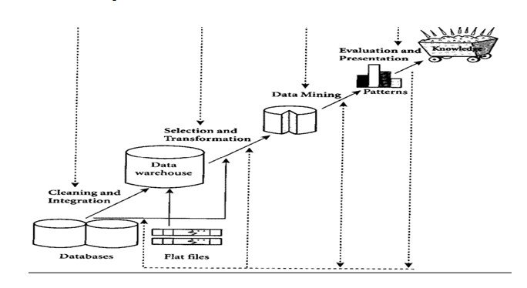
Berikut ini adalah contoh tahapan-tahapan data mining yaitu :

(Sumber : Larose, 2015)
Gambar 2.1 TahapanData Mining
Adapun tahapan dalam data mining adalah sebagai berikut :
1. Pembersihan data (Data cleaning)
Pembersih data merupakan proses menghilangkan noise dan data yang tidak konsisten atau data tidak relevan. Pada umumnya data yang diperoleh, baik dari database suatu perusahan maupun hasil eksperimen, memiliki isian-isian yang tidak sempurna seperti data yang hilang, ada juga atribut-atribut data yang tidak relevan dengan hipotesa data mining yang memiliki. Data-data yang tidak relevan itu lebih baik dibuang. Pembersihan data juga akan mempengaruhi performasi dari teknik data mining karena data yang ditangani akan berkurang jumlah dan kompleksinya.
2. Integrasi data (data integration)
Integrasi data merupakan penggabungan data dari berbagai database kedalam suatu database baru. Tidak jarang data yang diperlukan untuk data mining tidak hanya berasal dari satu database tetapi juga berasal dari beberapa database atau file teks. Integrasi data dilakukan pada atribut-atribut yang mengidentifikasikan entitas-entitas yang unik seperti atribut nama, jenis produk, nomor pelanggang dan lainnya. Integrasi data perlu dilakukan secara cermat karena kesalahan pada integrasi data bisa menghsilkan hasil yang menyimpang dan bahkan menyesatkan pengambilan aksi nantinya. Sebagai contoh bila integrasi data berdasarkan jenis produk ternyata menggabungkan produk dari kategori yang berbeda maka akan didapatkan korelasi antara produk yang sebenarnya tidak ada.
3. Seleksi Data (Data Selection)
Data yang pada database sering kali tidak semuanya dipakai, oleh karena itu hanya data yang sesuai untuk dianalisis yang akan diambil dari database. Sebagai contoh, sebuah kasus yang meneliti faktor kecenderungan orang membeli dalam kasus market basket analysis, tidak perlu mengambil nama pelanggan, cukup dengan id pelanggan saja.
4. Transformasi Data (Data Transformation)
Data diubah atau digabung kedalam format yang sesuai untuk diproses dalam data mining. Beberapa metode data mining membutuhkan format data yang khusus sebelum bisa diaplikasikan. Sebagai contoh beberapa metode standar seperti analisis asosiasi dan clustering hanya bisa menerima input data kategorikal. Karenanya data berupa angka statistik yang berlanjut perlu dibagi-bagi menjadi beberapa interval. Proses yang dilakukan disebut transformasi data.
5. Proses mining
Mrupakan suatu proses utama saat diterapkan untuk menemukan pengetahuan berharga dan tersembunyi dari data.
6. Evaluasi pola (pattern evalucation)
Untuk mengidentifikasi pola-pola menarik kedalam knowledge baded yang ditemukan. Dalam tahapan ini hasil dari teknik data mining berupa pola-pola yang khas maupun model prediksi dievaluasi untuk nenilai apakah hipotesa yang ada memang tercapai. Bila ternyata hasil yang diperoleh tidak sesuai hipotesa ada beberapa statistik yang dapa diambil seperti menjadikan umpan balik untuk memeprbaiki proses data mining, mencoba metode data mining lain yang lebih sesuai, atau menerima hasil lain sebagai suatu hasil yang duluar dugaan yang mungkin bermanfaat.
7. Presentasi pengetahuan (Knowledge presentation)
Merupakan visualisasi dan penyajian pengetahuan mengenai metode yang digunakan untuk memeperoleh pengetahuan yang diperoleh pengguna. Tahapan terakhir dari proses data mining adalah bagaimana memformulasikan keputusan aksi atau dari hasil analisis yang didapat. Adakalanya hal ini harus melibatkan orang-orang yang tidak memahami data minng. Presentasi hasil data mining dalam bentuk pengetahuan yang bisa dipahami semua orang adalah satu tahapan yang diperlukan dalam proses data mining. Dalam presentasi ini, visualisasi juga bisa membantu mengkomunikasikan hasil data mining.
Data miningdibagi menjadi beberapa kelompok berdasarkan tugas yang dapat dilakukan yaitumenjadi kelompok-kelompok yang memiliki kemiripan record dalam kelompok lain akan bernilai minimal.
6. Asosiasi
Tugas asosiasi dalam data mining adalah menemukan atribut yang mucul dalam satu waktu. Dalam dunia bisnis lebih umum disebut analisis keranjang belanja (market basket analysis).

2.2.4 Algoritma K-Means
K-Means merupakan sebuah algoritma clustering pada data mining untuk dapat menghasilkan kelompok dari data yang jumlahnya banyak dengan metode partisi yang berbasis titik dengan waktu komputasi yang cepat dan efisien (Irwansyah & Faisal, 2015). Sedangkan menurut Yulia Darmi & Agus setiawan (2016) K-Means merupakan metode clustering berbasis jarak yang membagi data ke dalam sejumlah cluster dan algoritma ini hanya bekerja pada atribut numeric (Darmi & Setiawan, 2016). Dapat disimpulkan bahwa algoritma K-Means akan membuat data-data yang ingin dilakukan cluster nantinya akan menuju beberapa pusat/titik dimana Secara sederhana algoritma k-means dimulai dari tahap berikut:
1. Menentukan jumlah cluster k
2. Menentukan nilai dari pusat/centroid yang akan digunakan sebagai acuan nantinya. Bisa secara acak atau penentuan sendiri
3. Pengalokasian data-data dimana dilihat dari kedekatan data dengan nilai pusat yang tadinya ditentukan, dengan rumus 1.
𝐷𝑖 = √((𝑋𝑖 − 𝐾)2 + (𝑌𝑖 − 𝑆)2) ... (1)
Dimana :
Di = jarak objek i dengan centroid
i = banyaknya objek data
X,Y = koordinat objek data, X koordinat objek data variable 1, Y koordinat objek data varible 2, dan seterusnya jika lebih dari 2 varible cth : (𝑋𝑖 − 𝐾)2 + (𝑌𝑖 − 𝑆)2 + (𝑍𝑖 − 𝑇)2 + ⋯
K,S = koordinat centroid/pusat, K koordinat pusat untuk objek varible X, S untuk objek Y.

2.2.5 Penerapan Algoritma K-Menas
Dalam hal ini penelitian oleh (Amri Muhamad, 2016 , tentang pengelompokan siswa unggulan dengan MetodeK-Means Clustering,)adapun atiribut yang digunakan untuk menyeleksi siswa adalah Nilai Raport, Pekerjaan Orang Tua, Jumlah Saudarah Kandung, Penghasilan Orang Tau
Diketahui :
Jumlah Cluster = 3
Jumlah Data = 13
Jumlah atiribut = 5
Tabel 2.2Data seleksi yang lolos
NISN | Nilai Raport | Pekerjaan Orang Tua | Jumlah Saudarah Kandung | Penghasilan Orang Tua
2110 | 72 | Nelayan | 1 | Rp1.000.000
2141 | 72 | Nelayan | 1 | Rp120.000
2142 | 81 | Nelayan | 2 | Rp750.000
2173 | 88 | Petani | 4 | Rp1.000.000
2274 | 90 | Pedagang | 4 | Rp1.000.000
2275 | 90 | Pedagang | 3 | Rp920.000
2277 | 70 | Petani | 6 | Rp2.000.000
2178 | 80 | Nelayan | 2 | Rp120.000
2179 | 82 | Nelayan | 2 | Rp150.000
2245 | 81 | Nelayan | 1 | Rp500.000
(Sumber : Amri Muhammad, 2018)

- Menentukan jumlah kelas dan pusat Cluster
Kelas yang akan digunakan berjumlah 3 kelas dan pusat Cluster akan ditentukan secara acak.
- Penentuan nilainya centroid :
- c1 = (72,2,4)
- c2 = (81,2,2)
- c3 = (81,1,2)
- menghitung jarak data yang ada pada setiap pusat Cluster
Adapun rumus K-MeansClustering sebagai berikut :
d(x,y)=$\sqrt{(p1 – q1)2 + (p2 – q2)2 + ....(pn – qn)2}$
      - C 1.1 = $\sqrt{(x1-y1)^{2}+(x2-y2)^{2}(x3-y3)^{2}}$
$\sqrt{(72-72)^{2}+(2-2)^{2}+(1-4)^{2}}$
$\sqrt{(0)^{2}+(0)^{2}+(3)^{2}}$
$\sqrt{0+0+9}$
$\sqrt{9}$
= 3
      - C1.2$\sqrt{(x1-y1)^{2}+(x2-y2)^{2}(x3-y3)^{2}}$
$\sqrt{(72-72)^{2}+(2-2)^{2}+(2-4)^{2}}$
$\sqrt{(0)^{2}+(0)^{2}+(3)^{2}}$
$\sqrt{0+0+9}$
$\sqrt{9}$
= 3
      - C2.3 $\sqrt{(x1-y1)^{2}+(x2-y2)^{2}(x3-y3)^{2}}$
$\sqrt{(81-72)^{2}+(2-2)^{2}+(2-4)^{2}}$
$\sqrt{(9)^{2}+(0)^{2}+(2)^{2}}$
$\sqrt{81+0+4}$
$\sqrt{85}$
= 9,219544
Dari hasil perhitungan Cluster tersebut, sebagai berikut :
Tabel 2.3 Hasil perhitungan jarak
No | c1 | c2 | c3
1 | 1,247220911 | 8,91627725 | 17,56575
2 | 1,247220911 | 8,91627725 | 17,56575
3 | 9,672415417 | 8,91627725 | 8,556995
4 | 16,83911122 | 1,87082869 | 1,374365
5 | 18,82079559 | 7,51664819 | 0,745359
6 | 18,74092705 | 9,5131488 | 0,745359
7 | 4,268748451 | 10,9772492 | 19,57606
8 | 8,673077885 | 8.3815273 | 9,533563
9 | 10,67187706 | 2,34520788 | 7,586535
10 | 9,758190748 | 1,58113883 | 8,498363
2.2.6 Siklus Hidup Pengembangan Sistem
Pengembangan sistem informasi yang berbasis komputer dapat merupakan tugas kompleks yang membutuhkan banyak sumber daya dan dapat memakan waktu berbulan-bulan bahkan bertahun tahun untuk menyelesaikannya. Proses
pengembangan sistem melewati beberapa tahapan dari mulai sistem itu direncanakan sampai dengan sistem melewati beberapa tahapan dari mulai sistem itu direncanakan sampai dengan sistem tersebut diterapkan, dioperasikan dan dipelihara. Bila operasi sistem yang sudah dikembangkan masih timbul kembali permasalahan-permasalahan yang kritis serta tidak dapat diatasi dalam tahapan pemeliharaan sistem, maka perlu dikembangkan kembali suatu sistem untuk mengatasinya dan proses ini kembali ketahap yang pertama, yaitu tahap perencanaan sistem.
Siklus ini disebut dengan siklus hidup suatu sistem (system life cycle). Daur atau siklus hidup dari pengembangan sistem merupakan suatu bentuk yang digunakan untuk menggambarkan tahapan utama dan langka-langka didalam tahapan tersebut dalam proses pengembangannya.
Siklus hidup pengebangan sistem dengan langka-langka utamanya yang akan digunakan adalah sebagai berikut

Pengembangan sistem
Analisis sistem
Awal proyek sistem
Kebijakan dan perencanaan sistem
Desain (perencanaan) sistem
Implementasi (penerapan) sistem

Manejemen sistem
Perawatan sistem

(Sumber : Jogianto, HM. 1999)
Gambar 2.2 Siklus hidup pengembangan sistem
2.2.7 Perencanaan Sistem
Perencanaan sistem merupakan kata lain dari sebuah konsep, dimana dalam pengembangan suatu sistem/perangkat lunak konseptualisasi ini dilakukan dengan maksud tujuan tertentu. Hariyanto (2004 : 353),(12)mengungkapkan : “tujuan konseptualisasi adalah untuk menghasilkan spesifikasi perilaku sistem yang disepakati antara pembeli dan pengembang. pemakain dan stakeholder lain serta merupakan kontrak resmi pengembangan dan client, juga menjadi dokumen yang menentukan pemogram dalam implementasi sistem”.
Perencanaan atau planning adalah hal-hal yang menyangkut studi tentang kebutuhan pengguna atau (user’s spesification), studi kelayakan (feasibility study) baik secara teknis maupun secara teknologi serta penjadwalan pengembangan suatu proyek sistem informasi dan/atau perangkat lunak. Yang mana pada tahap perencanaan ini pengembangan melakukan observasi untuk mengenali calon pengguna dari sitem informasi/perangkat lunak berorientasi objek yang menggunakan DAD sebagai kakas (tool),semua permasalahan dimodelkan sebagai use case untuk menggambarkan seluruh kebutuhan-kebutuhan pengguna.
2.2.8 Analisis Sistem
Analisis sistem (system analisa) dapat didefinisikan sebagai penguraian dari suatu sistem informasi yang utuh kedalam bagian-bagian komponennya dengan maksud untuk mengidentifikasikan dan mengevaluasi permasalahan-permasalahan, hambatan-hambatan yang terjadi dan kebutuhan-kebutuhan yang diharapkan sehingga dapat diusulkan perbaikan-perbaikannya.
Analisisa sistem adalah spesialis yang mempelajari masalah dan kebutuhan sebuah organisasi untuk menentukan bagaimana orang, data, proses dan teknologi informasi dapat mencapai kemajuan terbaik untk bisnis.
Analisis sistem adalah stakeholder yang berperan sebagai fasilitator atau pelatih, menjembatani jurang komunikasi yang dapat secara almia berkembang sistem teknis.
Whitten, et al, (2004 :33) mengungkapkan “system analysis adalah study domain masalah bisnis untuk merekomendasikan perbaikan dan menspesifikasi persyaratan dan prioritas bisnis untuk solusi”.
Impak teknologi objek sangat berarti dalam dunia analisis dan desain sistem. Sebelum ada teknologi objek, kebanyakan bahasa pemograman didasarkan pada apa yang disebut metode yang terstruktur (structured method). Contohnya COBOL bahasa yang domain 0. C, Fortan, Pascal, dan PL/i. Maka, metode analisis dan desain berorientasi objek telah muncul sebagai pendekatan terpilih untuk membangun kebanyakan sistem informasi saat ini.
Sebagai tambahan keahlian analisis dan desain sistem formal, seorang analis harus mengembangkan atau memiliki keahlian lain, pengetahuan, dan karakter untuk menyelesaikan pekerjaan. Hal ini termasuk:
1. Pengalaman dan keahlian pemrograman komputer
Sulit untuk membayangkan bagaimana para analisis sistem sistem dapat dengan cukup mempersiapkan bisnis dan spesifikasi teknis untuk programer jika meraka tidak memiliki pengalaman program. Kebanyakan analisis sisytem harus menguasai suatu atau lebih bahasa pemograman tingkat tinggi.
2. Pengetahuan umum proses dan teknologi bisnis
Analis sistem harus mampu berkomunikasi dengan para ahli bisnis untuk
memperoleh pemahaman masalah dan kebutuhan mereka. Untuk analis, paling
tidak sebagian dari pengetahuan ini datang hanya dari pengalaman. Pada saat
yang sama analis yang terinspirasi harus mengambil manfaat dari setiap
kesmpatan untuk menyelesaikan mata kuliah teori bisnis dasar.
Tahap analisis merupakan tahap yang kritis sangat dan sangat penting, karena keslahan didalam tahap ini akan menyebabkan juga kesalahan ditahap selanjutnya. Tahap analisa sistem mancakup studi kelayakan analisis kebutuhan.
a. Studi Kelayakan
Studi kelayakan digunakan untuk menentukan kemungkinan keberhasilan
solusi yang diusulkan. Tahapan berguna untuk memastikan bahwa solusi yang
diusulkan tersebut benar-benar dapat dicapai dengan sumber daya dan dengan
memperhatikan kendala yang terdapat pada perusahaan serta dampak terhadap
lingkungan sekeliling. Tugas-tugas yang tercakup dalam studi kelayakan
meliputi :
- Penentuan masalah dan peluang yang dituju sistem.
- Pembentukan sasaran sistem baru secara keseluruhan.
- Pengidentifikasian para pemakai sistem.
- Pembentukan lingkup sistem.
Selain itu, selama dalam tahapan studi kelayakan sistem analisis juga
melakukan tugas-tugas sebagai berikut :
1. Pengusulan perangkat lunak dan perangkat keras untuk sistem baru.
2. Pembuatan analisis untuk membuat atau membeli aplikasi.
3. Pembuatan analisis biaya/manfaat.
4. Pengkajian terhadap resiko proyek.
Studi kelayakan diukur dengan memperhatikan aspek teknologi, ekonomi,
faktor organisasi dan kendala hukum, etika, dan yang lain (Turban, et, al,
1999 dalam Abdul Kadir, 2003:403).
b. Analisis kebutuhan.
Analisis kebutuhan dilakukan untuk menghasilkan spesifikasi kebutuhan (disebut juga spesifikasi fungsional). Spesifikasi kebutuhan adalah spesifikasi yang rinci tentang hal-hal yang akan dilakukan sistem ketika diimplementasikan. Spesifikasi ini sekaligus dipakai untuk membuat kesepakatan atara pengembang sistem, pemakai yang kelak akan menggunakan sistem, manajemen, dan mitra kerja yang lain (misalnya auditor internal).
Analisis kebutuhan ini diperlukan untuk menentukan keluaran yang akan dihasilkan sistem, masukan yang diperlukan sistem, lingkup proses yang digunakan untuk mengolah masukan menjadi keluaran, volume data yang akan ditangani sistem, jumlah pemakai dan kategori pamakai, serta kontrol terhadap sistem.
Didalam tahap analisis ini sistem terdapat langkah-langkah dasar yang dilakukan oleh analisis sistem, yaitu sebagai berikut :
1. Identify, yaitu mengidentifikasi masalah.
Mengidentifikasi (mengenai) masalah merupakan langka pertama yang
dilakukan dalam tahap analisis sistem. Masalah (problems) dapat didefinisikan
sebagai suatu pertanyaan yang diinginkan untuk dipercayakan. Tahap
identifikasi masalah sangat penting karena akan menentukan keberhasilan pada
langkah-langkah selanjutnya.
2. Understand, yaitu memahami kerja dari sistem yang ada.
Langkah kedua dari tahap analisis sistem adalah memahami kerja dari sistem
yang ada. Langkah ini dapat dilakukan dengan mempelajari operasi dari sistem
ini diperlukan data yang dapat diperoleh dengan cara melakukan penelitian.
3. Analyze, yaitu menganalisis sistem tanpa report.
Langkah ini dilakukan berdasarkan data yang telah diperoleh dari hasil peneliti
Yang telah dilakukan.
4. Report, yaitu membuat laporan hasil analisis.
Tujuan utama dari pembuatan laporan hasil dilakukan ;
a. Pelaporan bahwa analisis telah selesai dilakukan.
b. Meluruskan kesalahan pengertian mengenai apa yang telah ditemukan dan
dianalisis oleh analis sistem tetapi tidak sesuai menurut manajemen.

2.2.9 Desain Sistem
Setelah tahap analisis sistem selain dilakukan, maka analisis sistem telah mendapat gambaran dengan jelas apa yang harus dikerjakan. Tiba waktunya sekarang bagi analisis sistem untuk memikirkan bagaimana memnbentuk sistem tersebut. Tahap ini disebut dengan desain sistem (system desing).
Whitten, et, al. (2004 : 34) mengungkapkan :”system desing adalah spesifikasi atau instruksi solusi yang teknis dan berbasis komputer untuk persyaratan bisnis yang diidentifikasikan dalam analisis sistem.”
Desain sistem adalah spesifikasi atau instruksi solusi yang teknis dan berbasis komputer untuk persyaratan bisnis yang diidentifikasikan dalam analisis sistem.
Driver teknologi sekarang (dan dimasa depan) paling berimpak pada proses dan keputusan desain sistem. Banyak organisasi mengidentifikasikan arsitektur teknologi informasi umum yang didasarkan pada driver-driver teknologi ini. Tahap desain sistem mempunyai dua tujuan utama, yaitu :
a. Untuk memenuhi kebutuhan kepada pemakai system.
b. Untuk memberikan gambaran yang jelas dan rancang bangun yang lengkap
kepada pemogram computer dan ahli-ahli teknik lainnya.
Perancangan sistem adalah suatu keinginan membuat desain teknis yang berdasarkan evaluasi yang dilakukan pada kegiatan analisis. Perancangan disini dimaksudkan sebagai proses pemahaman dan perancangan suatu sistem berbasis komputer yang akan menghasilkan komputerisasi.
Dengan demikian, suatu kegiatan parancangan sistem bertujuan untuk menghasilkan suatu sistem komputerisasi. Komputerisasi adalah suatu kegiatan atau sistem pengolahan data dengan menggunakan komputer sebagai alat bantu.
Perancangan sistem dilakukan setelah tahap analisis sistem selesai dilaksanakan yang kemudian akan menghasilkan output berupa kebutuhan yang akan dijadikan dasar untuk merancang sistem tersebut.
Perancangan sistem terbagi dua, yaitu :
a. Perancangan konseptual.
Perancangan konseptual sering kali disebut dengan perancangan logis. Pada perancangan ini, kebutuhan pemakai dan pemecahan masalah yang teridentifikasi selama tahap analisis sistem mulai dibuat untuk diimplementasikan. Ada tiga langkah penting yang dilakukan dalam perancangan konseptual, yaitu evaluasi alternatif rancangan, penyiapan spesifikasi rancangan, dan penyiapan laporan rancangan sistem secara konseptual.
Menurut Romney, et al. 1997 dalam Abdul Kadir(2003 :407) evaluasi yang dilakukan mengandung hal-hal berikut :
1. Bagaimana alternatif-alternatif tersebut memenuhi sasaran sistem dan
organisasi dengan baik ?
2. Bagaimana alternatif-alternatif tersebut memenuhi kebutuhan pemakai dengan
baik ?
3. Apakah alternatif-alternatif tersebut layak secara ekonomi ?
4. Apa saja keuntungan dan masing-masing ?
Setelah alternatif rancangan dipilih, tahap selanjutnya adalah penyiapan

2.2.10 Desain Sistem Secara Umum (general sistem desing)
Tujuan sistem secara umum adalah untuk memberikan gambaran secara umum kepada user tentang sistem yang baru, yang mana merupakan persiapan dari desain sistem secara rinci. Desain secara umum dilakukan oleh analisis sistem untuk mengidentifikasi komponen-komponen sistem informasi yang akan didesain secara rinci oleh pemogram komputer dari ahli teknik lainya.
Pada tahap ini komponen-komponen sistem informasi dirancang untuk
dikomunikasikan kepada user. komponen sistem informasi yang didesain
adalah model, output-input, database, teknologi dan kontrol.

2.2.11 Desain Sistem Terinci (Detailed syystem desing)
- Desain Output Terinci
Desain output terinci dimaksudkan untuk mengetahui bagaimana dan seperti apa bentuk output-output dari sistem yang baru. Desain output terinci terbagi atas dua, yaitu desain output berbentuk laporan dimedia kertas dan desain output dalam bentuk dialog di layar terminal.
a) Desain Output dalam bentuk laporan
Desain ini dimaksudkan untuk menghasilakan output dalam bentuk laporan di mendia kertas. Bentuk laporan yang paling banyak digunakan adalah dalam banruk tabel dan berbentuk garfik atau bagan.
b) Desain Output dalam bentuk dialog layar terminal
Desain ini merupakan rancangan bangun dari percakapan antar pemakai sistem (user) dengan komputer. Percakapan ini dapat terdiri dari proses masukkan data ke sistem, menampilkan output informasi kepada user, atau keduanya.
Beberapa strategi dalam membuat layar dialog terminal:
1. Dialog pertanyaan/jawaban.
2. Menu.
Menu banyak digunakan karena merupakan jalur pemakai yang mudah dipahami dan muda digunakan. Menu berisi beberapa alternatif atau option
atau option atau pilihan yang di sajikan kepada user. Pilihan menu akan lebih baik lebih dikelompokan fungsinya.
2. Desain input terinci.
Masukan merupakan awal dimulainya proses informasi. Bahan mentah dari informasi adalah data yang terjadi dari transaksi-transaksi yang dilakukan oleh organisasi. Data hasil dari transaksi merupakan masukan untuk sistem informasi. Hasil dari sistem informasi tidak lepas dari data yang dimasukkaan. Desain input terinci dimulai dari desain dokumen dasar tidak didesain desain dengan baik, kemungkinan input yang tercatat dapat salah bahkan kurang.
a. Dapat menunjukan macam dari data yang harus dikumpulkan dan
ditangkap.
b. Data dapat dicatat dengan jelas, konsisten dan akurat.
c. Dapat mendorong lengkapnya data, disebabkan data yang dibutuhkan
disebutkan satu persatu di dalam dokumen dasarnya.
3. Desain Database Terinci.
Basis data (database) merupakan kumpulan dari data yang saling berhubungan satu dengan yang lainya, tersimpan di simpan luar komputer dan digunakan perangkat lunak tertentu untuk manipulasinya. Database merupakan salah satu komponen yang penting di sistem informasi, karena berfungsi sebagai penyedia informasi bagi para pemakainya. Penerapan database dalam sistem informasi disebut database system.
4. Desain Teknologi.
Tahap desain terbagi atas dua yaitu desain teknologi secara umum di rinci.
pada tahap ini kita menentukan teknologi yang akan digunakan dalam
penerima input, menjalankan model, menyimpan dan membantu
pengadilan dari sistem secara keseluruhan.
5. Tahap Desain
Tahap desain terbagi menjadi dua, yaitu desain model secara umum dan
terinci. Tahap desain model secara umum berupa desain sistem secara
umum berupa desain sistem secara fisik dan logika. Desain fisik dapat di
gambarkan dengan bagian air sistem bagian air dokumen, dan desain
secara logika digambarkan dengan diagram dengan arus data (DAD), pada
tahap desain model terinci, modelkan didefinisikan secara terinci.
urut-urutan langka proses ini diawali oleh suatu prodram komputer.

No | Nama Simbol | Simbol | Keterangan
1. | Simbol Dokumen |  | Menunjukan dokumen input dan  outputbaik itu proses manual,  mekanik, atau komputer
2. | Simbol Kegiatan Manual |  | Menunjukan pekerjaan manual
3. | Simbol Simpanan Offline | A  C  N | Menunjukan file non-komputer  yang diarsip urut angka  (numerical), atau tanggal  (chronological)
4. | Simbol Kartu Plong |  | Menunjukan input dan output  yang menggunakan kartu plong  (punched card).
5. | Simbol Proses |  | Menunjukka kegiatan proses  dari operasi program komputer.
Tabel 2.4Bagan Alir Sistem

Untuk mempermuda penggamaran suatu sistem yang ada atau sistem yang baru yang akan dikembangkan secara logika tanpa memperhatikan lingkungan fisik di mana data tersebut mengalir atau lingkungan fisik di mana data tersebut akan di simpan, maka digunakan Diagram Arus Data (DAD) atau Data Flow Diagram
- External entity (kesatuan luar) atau boundry (batas sistem).
Setiap sistem pasti mempunyai batas (boundary) yang memisahkan suatu sistem dengan lingkungan luarnya. Sistem akan menerima input dan menghasilkan output kepada lingkungan luarnya.
Kesatuan luar (external entity) merupakan kesatuan di
lingkungan luar sistem yang dapat berupa orang, organisasi atau sistem lain yang berbeda di lingkungan luarnya yang akan memberikan input serta menerima outputi dari sistem.

Gambar 2.3 Notasi Kesatuan Luar Di DAD
2. Data flow (arus data).
Arus data ini menunjukkan arus atau aliran data yang dapat berupa masukan untuk sistem atau hasil dari proses sistem.

Gambar 2.4 Nama Arus Data di DAD
3. Process (proses).
Suatu proses adalah kegiatan atau kerja yang dilakukan orang, mesin atau komputer dari hasil suatu arus data yang masuk ke dalam proses untuk dihasilkan arus data yang akan keluar dari proses.

Identifikasi
Nama Proses

Gambar 2.5 Notasi Proses di DAD
4. Data Store (simpan data).
Simpanan data pada DFD dapat disimbolkan dengan sepasang garis horisontal pararel yang tertutup disalah satu ujungnya.

Media Nama Data Store
Gambar 2.6Notasi Simpanan Data di DAD

2.2.12 Implementasi Sistem
Sistem dianalisa dan didesain secara rinci dan teknologi yang diseleksi dan dipilih. Tiba saatnya sekarang sistem untuk diimplementasikan (diterapkan). Tahap implementasi sistem merupakan tahap meletakan sistem supaya siap untuk dioperasikan. Tahap implementasi sistem dapat terdiri dari langkah-langkah sebagai berikut :

- Menerapakan rencana implementasi
Rencana implementasi merupakan kegiatan awal dar tahap implementasi sistem. Rencana implementasi dimaksudkan terutama untuk mengatur biaya dan waktu yang dibutuhkan selama tahap implementasi.
- Melakukan kegiatan Implementasi
Kegitan implementasi dilakukan dengan dasar kegiatan yang telah direncanakan dalam rencana implementasi. Kegiatan-kegitan yang dapat dilakukan dalam tahap implementasi ini adalah sebagai berikut :
- Persiapan tempat dan instalasi perangkat keras dan perangkat lunak
Jika peralatan baru akan dimiliki, maka tempat atau ruangan untuk peralatan ini perlu juga dipertimbangkan. Sistem komputer yang besar membutuhkan tempat dengan lingkungan yang lebih harus diperhitungkan. Langkah selanjutnya setelah persiapan fisik tempat adalah penginstalasi perangkat lunak yang sudah ada.
- Pemograman dan pengetesan sistem
Pemograman merupakan kegiatan menulis kode program yang akan dieksekusi oleh komputer. Kode program yang ditulis oleh pemogram harus berdasarkan dokumentasi yang harus di sediakan oleh analisis sistem hasil dari desain sistem secara rinci. Sebelum program diterapkan, maka program harus terlebih dahulu terbebas dari kesalahan-kesalahan. Oleh sebab itu, program harus diuji untuk menemukan kesalahan-kesalahan yang mungkin dapat terjadi. Prorgam dites untuk tiap-tiap modul dan dilanjutkan dengan pengetesan untuk semua modul yang dirangkai.
Pengetesan system
Pengetesan sistem biasanya dilakukan setelah pengetesan program. Pengetesan sistem dilakukan untuk memeriksa kekompakan antar komponen sistem yang diimplementasikan. Tujuan utama dari pengetesan sistem ini adalah untuk memastikan bahwa elemen–elemen atau komponen-komponen dari sistem telah berfungsi sesuai dengan yang diharapkan.

2.2.13 Operasi dan pemelihiraan
Setelah masa sistem berjalan sepenuhnya menggantikan sistem lama, sistem memasuki pada tahapan operasi dan pemeliharaan. Zwass (1999) membagi pemeliharaan perangkat lunak menjadi tiga macam yaitu :
  - Pemeliharaan perfektif ditujukan untuk memperbaharui sistem lama sebagai tanggapan atas perubahan kebutuhan pemakai dan kebutuhan organisasi, meningkatkan efisiensi sistem, dan memperbaiki dokumentasi.
  - Pemeliharaan adaptif
Pemeliharaan adaptif berupa perubahan aplikasi untuk menyesuaikan diri terhadap lingkungan perangkat keras dan perangkat lunak baru. Sebagai contoh pemeliharaan ini dapat berupa perubahan aplikasi dari Mainframe ke lingkungan Client / Server atau mengkonversi dari sistem berbasis berkas ke lingkungan basis data.
  - Pemeliharaan korektif
Pemeliharaan korektif berupa pembetulan atas kesalahan-kesalahan yang ditemukan pada saat sistem berjalan.

2.2.14 Pengujian Sistem

1. White Box Testing
White box testing adalah salah satu cara untuk menguji suatu aplikasi atau software dengan cara melihat moduluntuk dapat meneliti dan menganalisa kode dari program yang dibuat ada yang salah satu tidak seusai dengan yang diharapkan maka akan di compile ulang dan dicek kembali kode-kode tersebut hingga mencapai sesuai dengan yang diharapkan. Metode white box mengijinkan pendesain kasus uji
dengan mendapatkan lojik yang kompleks dari desain metode dan menggunakan perkiraan untuk mendefinisikan aliran eksekusi. White box testing adalah pengujian yang didasarkan pada pengecekan terhadap detail perancangan, menggunakan strukrur control dari desain program secara proserdur untuk membagi pengujian ke dalam beberapa kasus pengujian. Secara sekilas dapat diambil kesimpulan white box testing merupakan petunjuk untuk mendapatkan program yang benar secara 100%.White Box Testing yaitu metode desain test case yang menggunakan struktur kontrol desain posedural untuk memperoleh test case.
Tase case dapat diperoleh dengan :
a. Menjamin bahwa semua independet path pada suatu modul telah digunakan
minimal satu kali
b. Menggunakan semua keputusan logis pada sisi true dan false
c. Mengeksekusi semua loop dalam batasannya dan pada batas operasionalnya.
d. Menggunakan struktur data internal untuk menjamin validitasnya.

Test Data

Test Devised
Component Code
Test outputs

Gambar 2.7 White Box Testing
Pengujian ini harus memenuhi kriteria sebagai berikut :
a. Mengurangi pelaksanaan test case untuk mencapai hasil pengujian yang
dinginkan
b. Test case akan menunjukan ketidak sesuaian (ketidak sikronan)
beberapa, tetapi kurang menunjukan detil kesalahan

2. Blackbox Testing
Blockbox testing merupakan pengujian yang berfokus pada spesifikasi fungsional dari perangkat lunak, tester dapat mendefinisikan kumpulan kondisi input dan
melakukan pengetesan pada spesifikasi fungsional program. Black Box Testing adalah pengujian yang dilakukan hanya mengamati hasil eksekusi melalui data uji dan memeriksa fungsional dari perangkat lunak. Jadi dianalogikan seperti kita melihat suatu kotak hitam,kita hanya bias melihat penampilan luarnya saja, tanpa tau ada apa dibalik bungkus hitamnya. Sama seperti pengujian black box, mengevaluasi hanya dari tampilan luarnya (interface nya), fungsionalitasnya. Tanpa mengetahui apa sesunguhnya yang terjadi dalam proses detilnya ( hanya mengetahui input dan output).

2.3 Framework
Framework merupakan perangkat lunak yang mulai jadi pilihan untuk membuat aplikasi (Andersta, 2008). Kemudahan- kemudahan yang diberikan menarik orang-orang untuk menggunakannya. Hal ini tidak terlepas dari tingkat efektifitas dan efisiensinya yang lebih baik dalam proses pengembangan suatu perangkat lunak.
Framework adalah sekumpulan perintah/fungsi dasar yang dapat membantu dalam menyelesaikan proses-proses yang lebih kompleks (Visikom, 2009).Framework adalah suatu aplikasi yang dapat digunakan ulang untuk membuat bermacam-macam aplikasi (Jhonson, 2009). Framework merupakan kempulan beberapa kelas abstrak pada domain tertentu, sehingga pengembangan yang menggunakan framework harus melengkapi kelas abstrak tersebut menjadi perangkat lunak yang diinginkan (Andresta. 2008)
Framework merupakan rancangan sistem yang dapat digunakan ulang. Didalamnya terdapat interaksi kumpulan objek tertentu. Framework mendeskripsikan bagaimana hubungan dan interaksi objek-objek tersebut beserta antar muka dan aliran kembali antar objek tersebut.

2.4 TOOLSPendukung
Perangkat lunak pendukung yang digunakan penulis dalam membangun sistem ini yaitu PHP dan Xampp. Seperti pada tabel dibawah ini :

Tabel 2.5 Tools Pendukung
NO | TOOLS | KETERANGAN
1 | PHP | PHP merupakan bahasa pemrograman yang digunakan secara luas untuk penanganan pembuatan dan pengembangan sebuah situs web dan bisa digunakan bersamaan dengan HTML
2 | MySQL | MySQL merupakan softrware sistem manajemen basis data SQL (striktire query language) atau DBMS yang multi thread dan multi user. PHP dan MySQL seolah pasangan sejati yang tak terpisahkan. Keduanya paling sering disandingkan dalam pembuatan aplikasi berbasis web (web aplication development)

2.5 Kerangka Fikir
MASALAH
- Bangaimana cara mengolah mengolah data siswa penerima KIP dengan metode k-means
- Bangaimana hasil metode k-means dalam menentukan kartu indonesia pintar
5
4
3
2
1
Pra Pengolahan
Algoritma K-Means
Dokumentasi
Pengumpulan Data
Nilai Mahasiswa

PEMODELAN

Normalization & Blending
da

Klastering
Hasil Akhir
Menerapkan metode k-means data calon siswa penerimaan (KIP)

Diagram konteks (DFD), diagram berjenjang (DFD) dan entity relationship diagram (ERD), entity
Analisis Sistem

SYSTEM DEVELOMET
Diagram konteks (DFD), Diagram Berjenjang (DFD), Diagram Arus Data Level 0,dst (DFD), Kamus Data (visio)
6
Desain Sistem

Konstruksi Sistem
7
Diagram Output (Visio), Desain Infut (Visio), Desain Basis Data (Sekunder Data dan FDF) Desain Teknologi (Visio) Prongram Desdain (Class Atributes Mathod&Event)

Database (SQL Server ), Prongraming (PHP) Refor (Crystal repor)
8
Pengujian Ssistem

TUJUAN

- Untuk Mengklastering data siswa calon penerima KIP dengan metode K-Means
- Untuk mengetahui hasil dalam menentukan kartu indoneisa pintar dengan metode k-means

Gambar 2.8 Kerangka Pikir

BAB III
METODE PENELITIAN
3.1 Objek Penelitian
Dipandang dari tingkat penerapannya penelitian ini merupakan penelitian terapan sedangkan metode penelitian yang digunakan adalah metode deskritif. Yang menjadi objek penelitian pada penelitian ini adalah Data Siswa Calon Penerima Kartu Indonesia Pintar (KIP). Penelitian ini di mulai pada oktober 2019 sampai dengan november 2019. Model yang diusulkan ditunjukkan pada Gambar berikut.
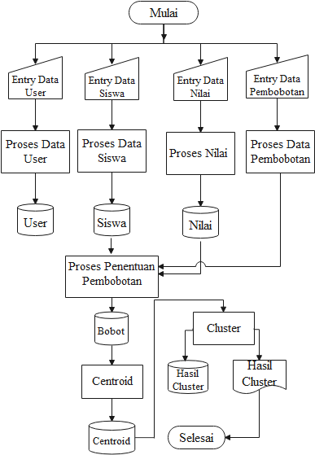
Gambar 3.1 Model Usulan
3.2 Model Penelitian
Dalam penelitian ini menggunakan metode deskritif kualitatif, menurut F.Hair dkk dalam Sangadji dan Sopiah (2010:21) “penelitian inideskritif adalah penelitian terhadap masalah-masalah fakta-fakta saat ini dari suatu populasi yang

meliputi kegiatan penelitian sikap atau pendapat terhadap individu, organisasi, keadaan atau prosedur. Penelitian deskritif merupakan metode yang berusaha
menggambarkan dan menginpresentasikan objek apa adanya”. Sedangkan menurut Carmines dalam Sangadji dan Sopiah (2010:26), “penelitian kualitatif adalah penelitian yang datanya dinyatakan dalam angka dan dianalisa dengan teknik statistik”.

3.2.1 Tahap Analisis
Analisis untuk Clustering Data Siswa Berprestasi menggunakan MetodeK-Means sebagai berikut :
              - Analisis Sistem Berjalan
SDN 6 Gentuma Raya merupakan salah satu sekola yang ada di Kabupaten Gorontalo Utara, dalam operasionalnya sekolah mengumpulkan informasi melalui sistem komputerisasi menggunakan aplikasi Microsoft Office yang berguna untuk menampung dan mengelola data transaksi, kemudian nantinya data tersebut di olah sehingga dapat diketahui tingkat pada volume suatu data pada suatu waktu tertentu. Terkadang hasil dari pengolahan data dengan cara sederhana menggunakan aplikasi Microsoft Office. Kesulitan untuk menganalisis data.
              - Analisis Sistem yang di usulkan
- Data sekunder
Data sekunder adalah data yang bersumber dari keputusan dan literature-literatur penelitian sejenis atau yang mendukung penelitian ini. Seperti jurnal-jurnal tentang clustering data siswa calon penenrima kartu Indonesia pintar (KIP)dengan metode K-Means Clustering.
- Data Primer

Data primer adalah data yang diperoleh dari sumbernya. Data primer yang digunakan dalam penelitian ini adalah data tentang clustering data

siswa calon penerimaan kartu Indonesia pintar di sekolah SDN 6 Gentuma Raya.

3.3 Pengumpulan Data
Proses pengumpulan data-data yang diperlukan dalam penelitian ini menggunakan metode angket (kuesioner), studi dokumen, studi pustaka, dan observasi. Berdasarkan pada metode yang digunakan. Maka alat pengumpulan data yang diperlukan berupa lembar angket (kuesioner), dan pedoman dokumentasi.
Angket (kuesioner) merupakan teknik pengumpulan data yang dilakukan dengan cara memberi seperangkat pertanyaan atau pertanyaan tertulis

- kepada respoden untuk dijawabnya. Dalam penelitian ini kuesioner berupa angket tertutup, dengan jawabanya yang telah disediakan, sehingga respoden hanya membutuhkan tanda checklist (√) sesuai dengan pilihan jawabanya. Kuesioner penelitian ini terdiri dari kuesioner program Kartu Indonesia Pintar (KIP) dengan 30 item pertanyaan yang ditunjukan kepada siswa SD penerima KIP.
- Wawancara sebuah proses memperoleh keterangan untuk tujuan penelitian dengan cara Tanya jawab, bertatap muka antara pewawancara dengan respoden. Wawancara dalam penelitian ini merupakan wawancara terstruktur dengan menggunakan angket sebagai alat untuk melakukan wawancara.
- Studi dokumentasi dari asal kata dokumen, yang artinya barang-barang tertulis. Didalam melaksanakan metode dokumentasi, penelitian menyelidiki benda-benda tertulis seperti buku-buku, majalah, dokumen, peraturan-peraturan, notulen rapat, catatan harian, dan sebagainya metode ini peneliti gunakan untuk memperoleh data yang ada dalam penelitian.
- Studi pustaka pengumpulan data diperoleh dari berbagai referensi yang relevan mengenai penelitian ini berdasarkan teks book maupun jurnal ilmiah.
- Observasi dalam penelitian ini yang dilakukan adalah observasi non partisipan, dimana peneliti tidak terlibat dan hanya sebagai penghemat independen.

3.4 Tahapan Desain
a. Tahap yang lebih berfokus pada spesifikasi detail berbasis komputer sistem yang digunakan adala Model-Drive desing, yaitu sebuah
pendekatan desain sistem yang menekankan pengambaran model sistem yang menekankan penggambaran model sistem yang mendokumentasikan aspek teknis dan implementasi dari sebuah sistem.
a. Desain Otput
Desain output dimaksudkan untuk mengetahui bagaimana dan seperti bentuk output-outputnya dari sistem yang akan dibuat.
b. Desain Teknologi
Pada tahap ini kita menentukan teknologi yang akan dipergunakan dalam
menerima input, menjelaskan model, menyimpan dan mengakses data,
menghasilkan dan mengirimkan kelurahan dan membantu mengendali dari
sistem secara keseluruhan.

3.5 Tahap Pengujian
Tahap ini dilakukan setelah semua modul sistem dibuat, dan program dapat berjalan, dimana seluruh perangkat lunak, program tambahan dan semua program yang terlibat dalam pembagunan sistem yang diuji untuk memastikan sistem dapat berjalan sesuai dengan rancangan atau belum. Pengujian yang dilakukan dengan dua tehnik yaitu :
a. White Box : Dalam pengujian White Box ini dengan membuat bagan alir program, Listing program, garfik, alir, pengujian, BasisPath serta perhitungan Ciclomatic Comlexity
b. Black Box : Pengujian Black Box yang termasuk dalam tahap ini yaitu menguji antar muka sistem, apakah sebuah sistem setelah diberikan kepengguna dapat di
dioperasikan atau tidak.
3.6 Implementasi

Pada tahap ini merupakan tahap dimana dilakukan penerjemahan dari bahasa modeling ke suatu pemograman. Hal ini merupakan tugas dari pemograman, pada pengembangan sistem/perangkat lunak berorientasi objek penerjemahan dari

setiap diagram-diagram DAD yang telah di rancang pada tahap perancangan harus diterjemahkan kedalam bahasa pemograman sama persis dengan diagram-diagramyang ada guna menghindari terjadinya perubahan fungsi/tujuan dari pengembangan sistem/perangkat lunak.

BAB lV
HASIL PENELITIAN
4.1Hasil pengumpulan data
Berikut data penelitian yang telah diperoleh dari lokasi penelitian :
No | NISN | Nama Siswa | Nilai Raport | Pekerjaan Orang Tua | Jumlah Sudarah Kandung | Penghasilan Orang Tua
1 | 2110 | Moh.Fikran Hakeu | 80 | 2 | 1 | Rp1.000.000
2 | 2141 | Egi Kuka | 72 | 2 | 1 | Rp120.000
3 | 2142 | Marcel Aditya Suleman | 81 | 2 | 2 | Rp750.000
4 | 2173 | Art Queen Ferdinandus | 88 | 1 | 4 | Rp1.000.000
5 | 2174 | Akmal Idrus | 72 | 1 | 4 | Rp1.000.000
6 | 2275 | Brayen Makapindar | 90 | 1 | 3 | Rp920.000
7 | 2277 | Fathir Anuz | 70 | 3 | 6 | Rp2.000.000
8 | 2178 | Firmansyah Mohuna | 80 | 2 | 2 | Rp120.000
9 | 2179 | Hafiz Kasim | 82 | 2 | 2 | Rp150.000
10 | 2245 | Kaffa Ibrahim Tunas | 81 | 2 | 1 | Rp500.000
Tabel 4.1 Hasil Pengumpulan Data
(Sumber,SDN 6 Gentuma Raya, 2018-2019)
4.2 Hasil Pemodelan
Berikut tahapan algoritmaK-Means
1. Penentuan pusat awal Cluster
2. Perhitungan jarak pusat Cluster
Untuk mengukur jarak antara data dengan pusat cluster digunakan Euclidian distance, kemudian akan didapatkan matrik jarak sebagai berikut :
d(x,y) =$\sqrt{{(\left(x1-y1\right)}^{2}+(x2}$-y2)^2+(x3-y3)^2)
3. Menentukan Clusterdengan jarak terdekat pada masing-masing data
4. Menghitung pusat Cluster baru
Berikut contoh tabel denganmenggunakan rumus di atas:
No | Nama Siswa | Nilai Raport | Jumlah Sudarah Kandung | Pekerjaan Orang Tua
1 | Moh fikran hakeu | 80 | 1 | 2
2 | Egi Kuka | 72 | 1 | 2
3 | Marcel Aditya Suleman | 81 | 2 | 2

4 | Art Queen Ferdinandus | 88 | 4 | 1
5 | Akmal Idrus | 70 | 1 | 4
6 | Brayen Makapindar | 72 | 2 | 4
7 | Fathir Anuz | 70 | 6 | 3
8 | Firmansyah Mohuna | 80 | 2 | 2
9 | Hafiz Kasim | 82 | 1 | 2
10 | Kaffa Ibrahim Tunas | 81 | 1 | 2
Tabel 4.2 Data Pilihan
Langka 1 ( Menentukan Centroid Awal)
Berdasarkan data set tersebut, dilakukan dengan proses pengelompokan menjadi 3 cluster (K = 3). Berdasarkan K = 3, maka ditentukan titik centroid sebanyak K berdasarkan titik-titik tertentu data set.
No | Centroid | Nilai Raport | Jumlah Sudarah Kandung | Pekerjaan Orang Tua
1 | C1 | 72 | 2 | 4
2 | C2 | 81 | 2 | 2
3 | C3 | 81 | 1 | 2
Tabel 4.3 Centroid Yang Dipilih Langsung

Diketahui Rumus :

C1= $\sqrt{{(\left(x1-y1\right)}^{2}+(x2}$-y2)^2+(x3-y3)^2)

C2 =
$\sqrt{{(\left(x1-y1\right)}^{2}+(x2}$-y2)^2+(x3-y3)^2)

$\sqrt{{(\left(x1-y1\right)}^{2}+(x2}$-y2)^2+(x3-y3)^2)
C3=
Keterangan :

X = Data Lama
Y = Data Baru
Berikut cara kerja perhitungan manual :
C1.(1) $\sqrt{(x1-y1)^{2}+(x2-y2)^{2}(x3-y3)^{2}}$
$\sqrt{(72-72)^{2}+(2-2)^{2}+(1-4)^{2}}$
$\sqrt{(0)^{2}+(0)^{2}+(3)^{2}}$
$\sqrt{0+0+9}$
$\sqrt{9}$
= 3
C1.(2) $\sqrt{(x1-y1)^{2}+(x2-y2)^{2}(x3-y3)^{2}}$
$\sqrt{(72-72)^{2}+(2-2)^{2}+(2-4)^{2}}$
$\sqrt{(0)^{2}+(0)^{2}+(3)^{2}}$
$\sqrt{0+0+9}$
$\sqrt{9}$
= 3
C1.(3) $\sqrt{(x1-y1)^{2}+(x2-y2)^{2}(x3-y3)^{2}}$
$\sqrt{(81-72)^{2}+(2-2)^{2}+(2-4)^{2}}$
$\sqrt{(9)^{2}+(0)^{2}+(2)^{2}}$
$\sqrt{81+0+4}$
$\sqrt{85}$
= 9,219544457
C1.(4) $\sqrt{(x1-y1)^{2}+(x2-y2)^{2}(x3-y3)^{2}}$
$\sqrt{(88-72)^{2}+(1-2)^{2}+(4-4)^{2}}$
$\sqrt{(16+(-1)^{2}+(0)^{2}}$
$\sqrt{256+1+0}$
$\sqrt{257}$
= 16,03121954
C1.(5) $\sqrt{(x1-y1)^{2}+(x2-y2)^{2}(x3-y3)^{2}}$
$\sqrt{(90-72)^{2}+(1-2)^{2}+(4-4)^{2}}$
$\sqrt{(18)^{2}+(1)^{2}+(0)^{2}}$
$\sqrt{324+1+0}$
$\sqrt{325}$
= 18,02775638
C1.(6) $\sqrt{(x1-y1)^{2}+(x2-y2)^{2}(x3-y3)^{2}}$
$\sqrt{(90-72)^{2}+(1-2)^{2}+(3-4)^{2}}$
$\sqrt{(18)^{2}+(1)^{2}+(1)^{2}}$
$\sqrt{324+1+1}$
$\sqrt{326}$
= 18,05547009
C1.(7) $\sqrt{(x1-y1)^{2}+(x2-y2)^{2}(x3-y3)^{2}}$
$\sqrt{(70-72)^{2}+(3-2)^{2}+(6-4)^{2}}$
$\sqrt{(-2)^{2}+(1)^{2}+(2)^{2}}$
$\sqrt{-1+4+4}$
$\sqrt{1}$
= 3
C1.(8) $\sqrt{(x1-y1)^{2}+(x2-y2)^{2}(x3-y3)^{2}}$
$\sqrt{(80-72)^{2}+(2-2)^{2}+(2-4)^{2}}$
$\sqrt{(8)^{2}+(0)^{2}+(2)^{2}}$
$\sqrt{64+0+4}$
$\sqrt{68}$
= 8,246211251
C1.(9) $\sqrt{(x1-y1)^{2}+(x2-y2)^{2}(x3-y3)^{2}}$
$\sqrt{(82-72)^{2}+(2-2)^{2}+(2-4)^{2}}$
$\sqrt{(10)^{2}+(0)^{2}+(-2)^{2}}$
$\sqrt{100+0+4}$
$\sqrt{104}$
= 10,19803903
C1.(10) $\sqrt{(x1-y1)^{2}+(x2-y2)^{2}(x3-y3)^{2}}$
$\sqrt{(81-72)^{2}+(1-2)^{2}+(2-4)^{2}}$
$\sqrt{(9)^{2}+(1)^{2}+(-2)^{2}}$
$\sqrt{81+1+4}$
$\sqrt{86}$
= 9,273618495
C2.(1) $\sqrt{(x1-y1)^{2}+(x2-y2)^{2}(x3-y3)^{2}}$
$\sqrt{(71-81)^{2}+(2-2)^{2}+(1-2)^{2}}$
$\sqrt{(-9)^{2}+(0)^{2}+(1)^{2}}$
$\sqrt{-81+0+1}$
$\sqrt{82}$
= 9,05538514
C2.(2) $\sqrt{(x1-y1)^{2}+(x2-y2)^{2}(x3-y3)^{2}}$
$\sqrt{(72-81)^{2}+(2-2)^{2}+(1-2)^{2}}$
$\sqrt{(-9)^{2}+(0)^{2}+(1)^{2}}$
$\sqrt{-81+0+1}$
$\sqrt{82}$
= 9,05538514
C2.(3) $\sqrt{(x1-y1)^{2}+(x2-y2)^{2}(x3-y3)^{2}}$
$\sqrt{(81-81)^{2}+(2-2)^{2}+(2-2)^{2}}$
$\sqrt{(0)^{2}+(0)^{2}+(0)^{2}}$
$\sqrt{0+0+0}$
$\sqrt{0}$
= 0
C2.(4) $\sqrt{(x1-y1)^{2}+(x2-y2)^{2}(x3-y3)^{2}}$
$\sqrt{(88-81)^{2}+(1-2)^{2}+(4-2)^{2}}$
$\sqrt{(7)^{2}+(1)^{2}+(2)^{2}}$
$\sqrt{49+1+4}$
$\sqrt{54}$
= 7,34846923
C2.(5) $\sqrt{(x1-y1)^{2}+(x2-y2)^{2}(x3-y3)^{2}}$
$\sqrt{(90-81)^{2}+(1-2)^{2}+(4-2)^{2}}$
$\sqrt{(9)^{2}+(-1)^{2}+(2)^{2}}$
$\sqrt{81+1+4}$
$\sqrt{86}$
= 9,2736185
C2.(6) $\sqrt{(x1-y1)^{2}+(x2-y2)^{2}(x3-y3)^{2}}$
$\sqrt{(90-81)^{2}+(1-2)^{2}+(3-2)^{2}}$
$\sqrt{(9)^{2}+(-1)^{2}+(1)^{2}}$
$\sqrt{81+1+1}$
$\sqrt{83}$
= 9,11043358
C2.(7) $\sqrt{(x1-y1)^{2}+(x2-y2)^{2}(x3-y3)^{2}}$
$\sqrt{(70-81)^{2}+(3-2)^{2}+(6-2)^{2}}$
$\sqrt{(-11)^{2}+(1)^{2}+(4)^{2}}$
$\sqrt{121+1+16}$
$\sqrt{138}$
= 11,7473401
C2.(8) $\sqrt{(x1-y1)^{2}+(x2-y2)^{2}(x3-y3)^{2}}$
$\sqrt{(80-81)^{2}+(2-2)^{2}+(2-2)^{2}}$
$\sqrt{(-1)^{2}+(0)^{2}+(0)^{2}}$
$\sqrt{1+0+0}$
$\sqrt{1}$
= 1
C2.(9) $\sqrt{(x1-y1)^{2}+(x2-y2)^{2}(x3-y3)^{2}}$
$\sqrt{(82-81)^{2}+(2-2)^{2}+(2-2)^{2}}$
$\sqrt{(1)^{2}+(0)^{2}+(0)^{2}}$
$\sqrt{1+0+0}$
$\sqrt{1}$
= 1
C2.(10) $\sqrt{(x1-y1)^{2}+(x2-y2)^{2}(x3-y3)^{2}}$
$\sqrt{(81-81)^{2}+(2-2)^{2}+(2-2)^{2}}$
$\sqrt{(1)^{2}+(0)^{2}+(0)^{2}}$
$\sqrt{1+0+0}$
$\sqrt{1}$
= 1
C3.(1) $\sqrt{(x1-y1)^{2}+(x2-y2)^{2}(x3-y3)^{2}}$
$\sqrt{(72-81)^{2}+(2-2)^{2}+(1-2)^{2}}$
$\sqrt{(-9)^{2}+(1)^{2}+(1)^{2}}$
$\sqrt{81+1+1}$
$\sqrt{83}$
= 9,110434
C3.(2) $\sqrt{(x1-y1)^{2}+(x2-y2)^{2}(x3-y3)^{2}}$
$\sqrt{(72-81)^{2}+(2-2)^{2}+(1-2)^{2}}$
$\sqrt{(-9)^{2}+(1)^{2}+(1)^{2}}$
$\sqrt{81+1+1}$
$\sqrt{83}$
=9,110434
C3.(3) $\sqrt{(x1-y1)^{2}+(x2-y2)^{2}(x3-y3)^{2}}$
$\sqrt{(81-81)^{2}+(2-2)^{2}+(2-2)^{2}}$
$\sqrt{(0)^{2}+(1)^{2}+(0)^{2}}$
$\sqrt{0+1+0}$
$\sqrt{1}$
= 1
C3.(4) $\sqrt{(x1-y1)^{2}+(x2-y2)^{2}(x3-y3)^{2}}$
$\sqrt{(88-81)^{2}+(1-1)^{2}+(4-2)^{2}}$
$\sqrt{(7)^{2}+(-0)^{2}+(2)^{2}}$
$\sqrt{49+0+4}$
$\sqrt{53}$
=7,28011
C3.(5) $\sqrt{(x1-y1)^{2}+(x2-y2)^{2}(x3-y3)^{2}}$
$\sqrt{(90-81)^{2}+(1-1)^{2}+(4-2)^{2}}$
$\sqrt{(9)^{2}+(0)^{2}+(2)^{2}}$
$\sqrt{81+0+4}$
$\sqrt{85}$
= 9,219544
C3.(6) $\sqrt{(x1-y1)^{2}+(x2-y2)^{2}(x3-y3)^{2}}$
$\sqrt{(90-81)^{2}+(1-1)^{2}+(3-2)^{2}}$
$\sqrt{(9)^{2}+(0)^{2}+(1)^{2}}$
$\sqrt{81+0+1}$
$\sqrt{82}$
= 9,055385
C3.(7) $\sqrt{(x1-y1)^{2}+(x2-y2)^{2}(x3-y3)^{2}}$
$\sqrt{(70-81)^{2}+(3-1)^{2}+(6-2)^{2}}$
$\sqrt{(-11)^{2}+(2)^{2}+(4)^{2}}$
$\sqrt{121+4+16}$
$\sqrt{141}$
= 11,87434
C3.(8) $\sqrt{(x1-y1)^{2}+(x2-y2)^{2}(x3-y3)^{2}}$
$\sqrt{(80-81)^{2}+(2-1)^{2}+(2-2)^{2}}$
$\sqrt{(-1)^{2}+(1)^{2}+(0)^{2}}$
$\sqrt{1+1+0}$
$\sqrt{2}$
= 1,414214
C3.(9) $\sqrt{(x1-y1)^{2}+(x2-y2)^{2}(x3-y3)^{2}}$
$\sqrt{(82-81)^{2}+(2-1)^{2}+(2-2)^{2}}$
$\sqrt{(1)^{2}+(1)^{2}+(0)^{2}}$
$\sqrt{1+1+0}$
$\sqrt{2}$
= 1,414214
C3.(10) $\sqrt{(x1-y1)^{2}+(x2-y2)^{2}(x3-y3)^{2}}$
$\sqrt{(81-81)^{2}+(1-1)^{2}+(2-2)^{2}}$
$\sqrt{(0)^{2}+(0)^{2}+(0)^{2}}$
$\sqrt{0+0+0}$
$\sqrt{0}$
= 0
Jarak hasil perhitungan akan dilakukan perbandingan dan dipilih jarak terdekat antara data dengan pusat cluster. Jarak ini menenjukan bajwa data tersebut berada dalam satu kelompok dengan pusat cluster terdekat.
4.2.1 Iterasi 1
Tabel 4.4Hasil Iterasi 1
NISN | C1 | C2 | C3 | Keanggotaan Cluster | Min Jarak
2110 | 3 | 9,05538514 | 9,110434 | C1 | 3
2141 | 3 | 9,05538514 | 9,110434 | C1 | 3
2142 | 9,219544457 | 0 | 1 | C2 | 0
2173 | 16,03121954 | 7,34846923 | 7,28011 | C3 | 7,28011
2174 | 18,02775638 | 9,2736185 | 9,219544 | C3 | 9,219544
2275 | 18,05547009 | 9,11043358 | 9,055385 | C3 | 9,055385
2277 | 3 | 11,7473401 | 11,87434 | C1 | 3
2178 | 8,246211251 | 1 | 1,414214 | C2 | 1
2179 | 10,19803903 | 1 | 1,414214 | C2 | 1
2245 | 9,273618495 | 1 | 0 | C3 | 0

4.2.2 Iterasi 2
Tabel 4.5 Hasil Iterasi 2
NISN | C1 | C2 | C3 | Keanggotaan Cluster | Min Jarak
2110 | 1,247220911 | 8,91627725 | 17,56575 | C1 | 1,247221
2141 | 1,247220911 | 8,91627725 | 17,56575 | C1 | 1,247221
2142 | 9,672415417 | 1,87082869 | 8,556995 | C2 | 1,870829
2173 | 16,03121954 | 7,51664819 | 1,374365 | C3 | 1,374365
2174 | 18,82079559 | 7,51664819 | 0,745359 | C3 | 0,745359
2275 | 18,74092705 | 9,5131488 | 0,942811 | C3 | 0,942811
2277 | 4,268748451 | 10,9772492 | 19,57606 | C1 | 4,268748
2178 | 8,673077885 | 1,87082869 | 9,533563 | C2 | 1,870829
2179 | 10,67187706 | 1,80277564 | 7,586535 | C2 | 1,802776
2245 | 9,758190748 | 1,58113883 | 8,498363 | C2 | 1,581139

4.2.3 Iterasi 3
Tabel 4.6 Hasil Iterasi 3
NISN | C1 | C2 | C3 | Keanggotaan Cluster | Min Jarak
2110 | 1,247220911 | 8,91627725 | 17,56575 | C1 | 1,247221
2141 | 1,247220911 | 8,91627725 | 17,56575 | C1 | 1,247221
2142 | 9,672415417 | 1,87082869 | 8,556995 | C2 | 1,870829
2173 | 16,83911122 | 7,51664819 | 1,374365 | C3 | 1,374365
2174 | 18,82079559 | 7,51664819 | 0,745359 | C3 | 0,745359
2275 | 18,74092705 | 9,5131488 | 0,942811 | C3 | 0,942811
2277 | 4,268748451 | 10,9772492 | 19,57606 | C1 | 4,268748
2178 | 8,673077885 | 1,87082869 | 9,533563 | C2 | 1,870829
2179 | 10,67187706 | 2,34520788 | 7,586535 | C2 | 2,345208
2245 | 9,758190748 | 1,58113883 | 8,498363 | C2 | 1,581139

4.3 Anlisis Sistem
Analisa Sistem merupakan tahap dimana akan diuraikan komponen-komponen dari suatu sistem pendukungan keputusan. Tahap analisis sistem dilakukan setelah tahap perencanaan sistem (systems planing) dan sebelum tahap desain sistem (system design). Tahap analisa sistem sangat diperlukan untuk mengetahui sejauh mana keputusan yang diambil tersebut digunakan serta mengidentifikasi dan mengevaluasi permasalahan dan hambatan yang terjadi serta sistem itu mampu menjelaskan keseluruhan proses yang didukung oleh fakta dan data secara utuh.

4.3.1 Proses System Berjalan
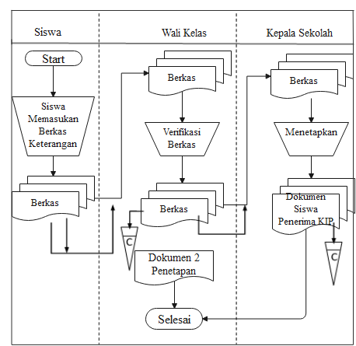
Gambar 4.1 Bagan Alir Dokumen

4.3.2 Proses System Diusulkan
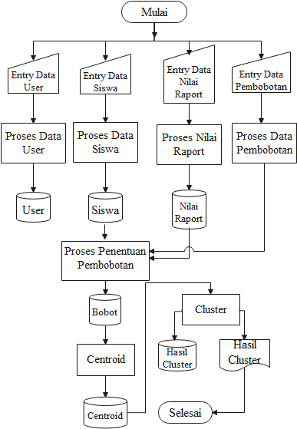
Gambar 4.2Sistem Yang Diusulkan

4.4 Hasil Pengembangan Sistem
4.4.1 Diagram Konteks
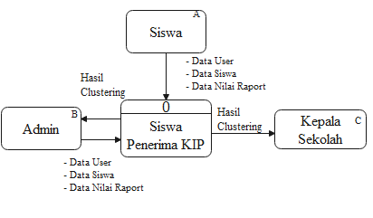
Gambar 4.3Diagram Konteks
4.4.2 Diagram Berjenjang
Diagram berjenjang merupakan perancangan suatu sistem yang dapat menampilkan seluruh proses yang terdapat pada suatu sistem tertentu yang jelas dan terstruktur.
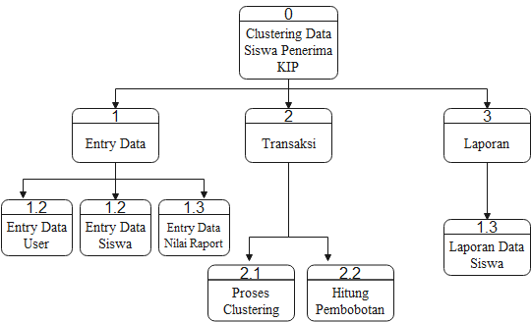
Gambar 4.4Diagram Berjenjang

4.4.3 Diagram Arus Data
Diagram arus data yang merupakan suatu data diagram yang menggambarkan aliran data dari sebuah proses atau sistem.

4.4.4 DAD Level Proses 0
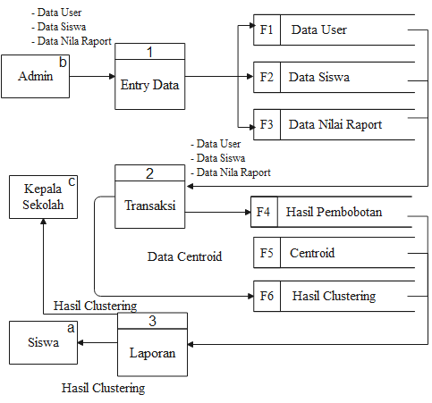
Gambar 4.5DAD Level 0
4.4.5 DAD Level 1 proses 1
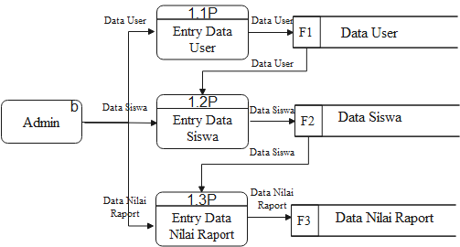
Gambar 4.6DAD Level 1 Proses

4.4.6 DAD Level 1 Proses 2
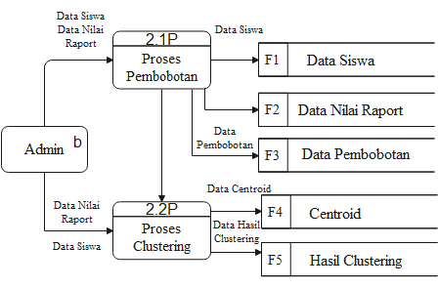
Gambar 4.7DAD Level 1 Proses 2

4.4.7 DAD Level 1 Proses 3
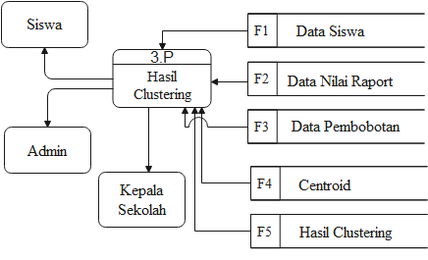
Gambar 4.8DAD Level 1 Proses 3

4.5 Kamus Data
Kamus Data atau Data Dictionaryadalah katalog fakta tentang data dan kebutuhan-kebutuhan informasi dari suatu sistem pendukung keputuisan. Kamus data digunakan untuk merancang input, file-file/database dan output. Kamus data dibuat berdasarkan arus data yang mengalir pada DAD, dimana didalamnya terdapat struktur dari arus data secara detail.
4.5.1 Kamus Data Terinci
Kamus Data Siswa
Nama Arus Data : Data siswa  Penjelasan : Input Data siswa  Periode : Setiap ada penambahan data admin  Struktur Data | Bentuk Data : Dokumen  Arus Data : b-1,1-f1,f1-2,b-1.1p,1.p-f1,f1-1,1.2p
No | Nama Item Data | Type | Size | Ket
1 | Id | N | 5 | Kode Id
2 | User Name | C | 25 | User Name
3 | Password | C | 15 | Password
4 | Fulname | C | 30 | Nama Lengkap

Tabel 4.7Kamus DataUser

Kamus Data Siswa
Nama Arus Data : Nilai  Penjelasan : Input Data Nilai  Periode : Setiap ada penambahan data nilai  Struktur | Bentuk Data : Dokumen  Arus Data : b-1, 1-f2, f2-2, b-1.2p, 1.2p-f2, f2-1.3p, b-2.1p, b-2.2p, f2-3p
No | Field Name | Type | Size | Ket
1 | NISN | N | 5 | Kode NISN
2 | Nama siswa | C | 25 | Nama Siswa
3 | Kelas | C | 25 | Kelas
4 | Nilai Raport | N | 1 | Umur

Tabel 4.8Kamus Data Siswa

Tabel 4.9 Kamus Data Nilai Raport
Nama Arus Data : Nilai Bentuk Data : Dokumen
Penjelasan : Input Data Nilai Arus Data :b-1, 1-f3, f3-2, b-1.3p, 1.3p-f3,f3-3p
Periode : Setiap ada penambahan data nilai

 | Field Name | Type | Size | Ket
1 | Id Nilai | N | 30 | Kode Id Nilai
2 | Nilai Raport | N | 30 | Nilai Raport

Kamus Data Pembobotan
Nama Arus Data : Nilai  Penjelasan : Input Data Nilai  Periode : Setiap ada penambahan data nilai  Struktur | Bentuk Data : Dokumen  Arus Data : b-1, 1-f3, f3-2, 2-f5, b-2.1p, 2.1p-f4, f4-3.p
No | Field Name | Type | Size | Ket
1 | Id Pembobotan | N | 5 | Kode Id Pembobotan
2 | Nama Pembobotan | C | 25 | Nama Pembobotan

Tabel 4.10Kamus DataPembobotan

Kamus Data Centroid
Nama Arus Data : Nilai  Penjelasan : Input Data Nilai  Periode : Setiap ada penambahan data nilai  Struktur | Bentuk Data : Dokumen  Arus Data : b-1, 1-f3, f3-2, 2-f5, b-2.1p, 2.1p-f4, f4-2.2p, 2.2p-f5, f5-3.p
No | Field Name | Type | Size | Ket
1 | Id Centroid | N | 25 | Kode Id Nilai
2 | Nama Centroid | N | 25 | User Name
3 | Data Centroid | N | 25 | Password

Kamus Data Hasil Clustering
Nama Arus Data : Nilai  Penjelasan : Input Data Nilai  Periode : Setiap ada penambahan data nilai  Struktur | Bentuk Data : Dokumen  Arus Data : b-1, 1-f3, f3-2, 2-f6, b-2.1p, 2.1p-f4, f4-2.2p, 2.2p – f6, f6-3.p
No | Field Name | Type | Size | Ket
1 | Cluster 1 | N | 20 | Kode Id Nilai
2 | Cluster 2 | N | 20 | User Name
3 | Cluster 3 | N | 20 | Password

Tabel 4.12Kamus DataHasil Clustering
4.6 Database
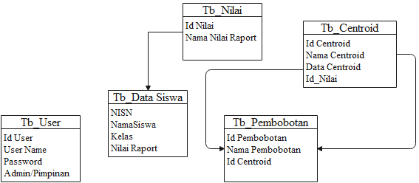
Gambar 4.9Database
4.6.1 Daftar input yang didesain

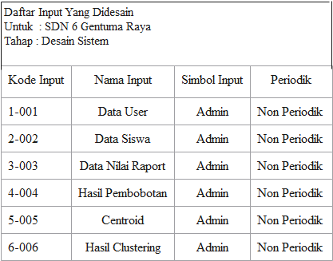
4.6.2 Desain file secara umum
Kode File | Nama File | Field | Type | File
F1 | User | 25 | C | Id_User
F2 | Data Siswa | 20 | C | Id_ Data Siswa
F3 | Nilai Raport | 10 | N | Id_Nilai Raport
F4 | Pembobotan | 5 | N | Id_Pembobotan
F5 | Centroid | 30 | N | Id_Centroid
F6 | Hasil Clutering | 20 | N | Id_HasilClutering

4.7 Arsitektur Sistem
Spesifikasi hardware dan software yang direkomendasikan yaitu :
- Processor : Intel(R) Celeron(R)
- Ram : 2,00 GB (1,83GB usable)
- Operating System : Windows 10
- Hardisk : 64-bit
- Tools : Mozila

4.9 Tampilan Window Input Login
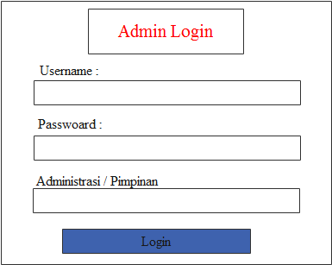
Gambar 4.11Tampilan Login Admin

4.9.1 Tampilan input Data Siswa
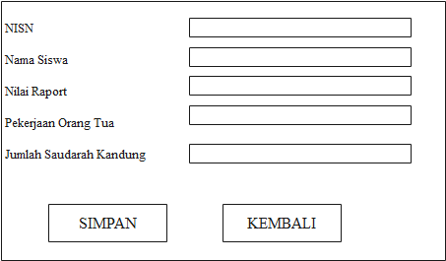
Gambar 4.12Desain input data siswa

4.10 Program Desaign
Tabel 4.13Desain Program
CLASS/TYPE | ATRIBUTES [TYPE] | METHODS [EVENT or TYPE]
Form utama | Home [menu]  Hasil clustering [menu]  Diagram clustering [menu]  Profil [menu]  Login [menu | formMain [load]  Home [click]  Hasil clustering [click]  Profil [click]  Login [click]
Form hasil clustering | Tekan [button] | FormMain[load]  Tekan [click]
Form Diagram clustering | Tekan [button] | FormMain [load]  Tekan [click]
Form Profil | Kembali [button] | FormMain[load]  Kembali [click]
Form Login | UserName [input text]  Password [input text]  Login [button] | FormMain[load]  FormLogin [close]  Login [click]

4.11 Hasil Konstruksi Sistem
Pada tahap konstruksi sistem, hasil dari analisisdan desain sistem kemudian diterjemahkan kekonstruksi sistem/software dengan menggunakan bahasa pemrograman PHP. Adapun alat bantu yang digunakan pada tahap ini adalah :
- PHP untuk pemrogramannya
- Mysql untuk tempat penyimpanan databasenya
- Notepad++ Untuk Editor Webnya

4.12 Hasil Pengujian Whitebox
4.12.1 Pengujian WhiteBox
//centroid baru 1.a
$jum = 0;
$arr = array();
for ($i = 0; $i < count($arr_c1); $i++) {
$arr[$i] = $arr_c1_temp[$i] * $arr_c1[$i];
if ($arr_c1[$i] == 1) {
$jum++;}}
$c1a_b = array_sum($arr) / $jum;
//centroid baru 1.b
$jum = 0;
$arr = array();
for ($i = 0; $i < count($arr_c2); $i++) {
$arr[$i] = $arr_c2_temp[$i] * $arr_c1[$i];
if ($arr_c1[$i] == 1) {
$jum++; }}
$c1b_b = array_sum($arr) / $jum;
//centroid baru 1.c
$jum = 0;
$arr = array();
for ($i = 0; $i < count($arr_c3); $i++) {
$arr[$i] = $arr_c3_temp[$i] * $arr_c1[$i];
if ($arr_c1[$i] == 1) {
$jum++;}}
$c1c_b = array_sum($arr) / $jum;
</table>
</div>
</div>

4.13 Flowchart Program untuk Pengujian White Box
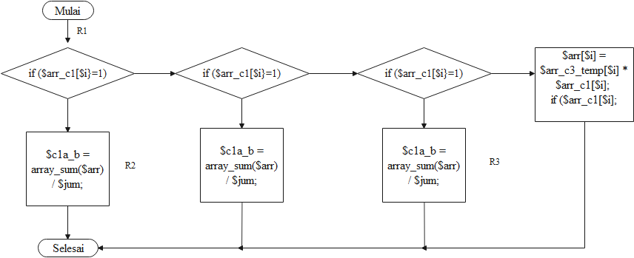
Gambar 4.13Flowchart
4.14Flowgraph Program untuk pengujian WhiteBox
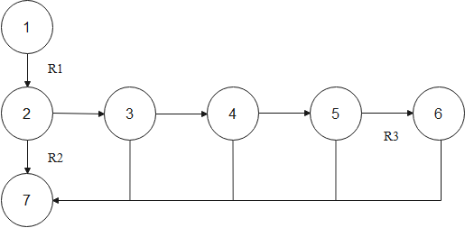
Gambar 4.14Flowgraph

4.15 Perhitungan CC pada pengujian WhiteBox
Dari Flowgraph yang sudah tersedia, cyclomatic complexity dari sebuah program dapat dibuat dengan menggunakan rumus dibawah ini :
V(G) = E – N + 2
Keterangan :
V(G) : cyclomatic complexity
E : Total Jumlah Edge
N : Total Jumlah Node
P : Predikat Node = 1
Pada contoh Flowgraph diatas dapat dihitung cyclomatic complexitynya sebagai berikut :
Diketahui : Region (R) = 3
Node (N) = 7
Edge (E) = 9
Predicate Node (P) = 4
V(G) = ( E – N ) + 2
V(G) = P + 1
V(G) = (7 – 9) + 2 = 3
V(G) = 2 + -2 = 4
4.16Path Pada Pengujian White Box
Tabel 4.15 Path Pengujian White Box
NO | PATH | KET
1 | 1-2-3 | OK
2 | 1--2-3......7 | OK

4.17 Hasil Pengujian BlackBox
Tabel 4.16 Pengujian Black Box
Input/Event | Fungsi | Hasil | Hasil Uji
Login | Login dengan menginputkan username dan password | - Jika password salah, maka masukan usernama dan password  - Jika password benar, akan masuk ke sistem | Sesuai
Menu Home | Menampilkan halam admin | Halam admin ditampilkan | Sesuai
Pilih Menu Home Page | Menampilkan Halaman Home Page | Halaman home page ditampilkan | Sesuai
Pilih Menu Profil Perusahaan | Menampilkan Halaman Profil Data | Halaman profil Data ditampilkan | Sesuai
Pilih Menu Semua Data | - Menampilkan halaman tabel data input  - Menampilkan halaman input cluster | - Halaman tabel input data ditampilkan  - Halaman tabel input cluster ditampilkan | Sesuai
Pilih Menu Hasil Clustering | Menampilkan halaman hasil cluster | Halaman hasil cluster ditampilkan | Sesuai
Pilih menu Hasil Diagram | Menampilkan halaman hasil diagram | Halaman hasil diagram ditampilkan | Sesuai
Pilih menu Logout | Kembali ke halaman login | Halaman login ditampilkan | Sesuai
Pilih Menu Edit | Menampilkan halaman edit data | Halaman edit data ditampilkan | Sesuai
Pilih Menu Hapus | Menampilkan halaman hapus data | Halaman hapus data ditampilkan | Sesuai
Pilih Menuh Tambahkan | Menampilkan halaman tambah data | Halaman tambah data ditampilkan | Sesuai

BAB V
PEMBAHASAN PENELITIAN

5.1Pembahasan Sistem
Berikut adalah tampilan sistem Clustering Penerapan Algoritma K-Means Untuk Pengelompokan Data Siswa Calon Penerima KIP.
5.1.1 Hasil Tampilan Window Login Admin
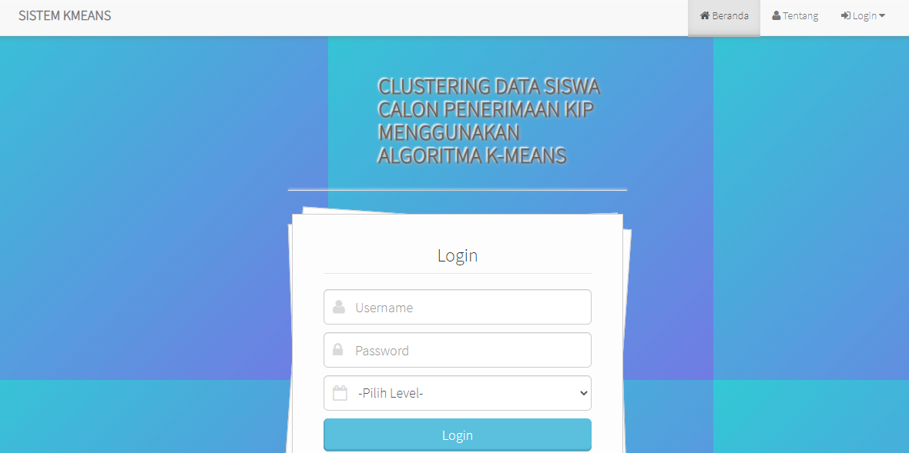
Gambar 5.1 Tampilan Window Login Admin
Halaman ini digunakan untuk masuk ke halaman admin. Dimulai dimulai dengan user nama, password dan memasukan level, untuk melanjutkan proses login silahkan klik tombol login.
5.1.2 Hasil Tampilan Window Beranda Admin
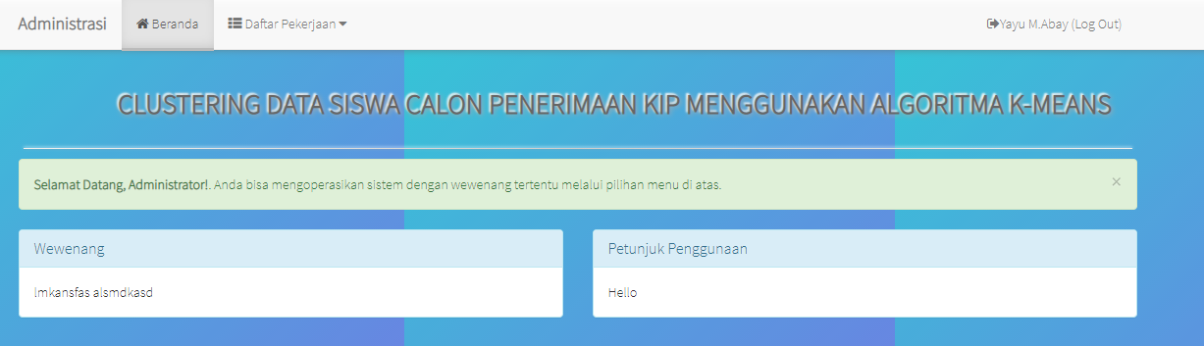
Gambar 5.2 Tampilan Window Beranda Admin
Halaman ini merupakan halaman utama Admin, terdiri dari menu yang terdapat dibagian atas yaitu menu dan logout

5.1.3 Hasil Tampilan Window Beranda Pimpinan
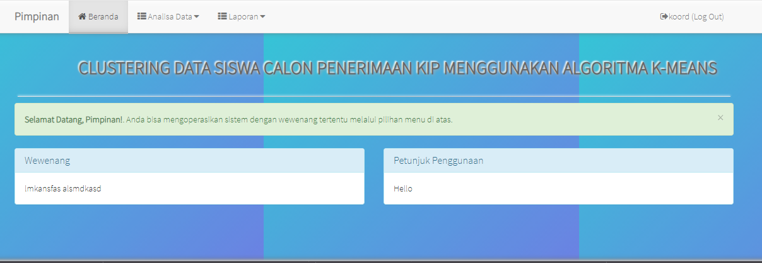Gambar 5.3 Tampilan Window Beranda Pimpinan
Halaman ini merupakan halaman utama pimpinan, terdiri dari menu yang terdapat dibagian atas yaitu analisa data dan logout.
5.1.4 Hasil Tampilan Window Data Nilai Siswa
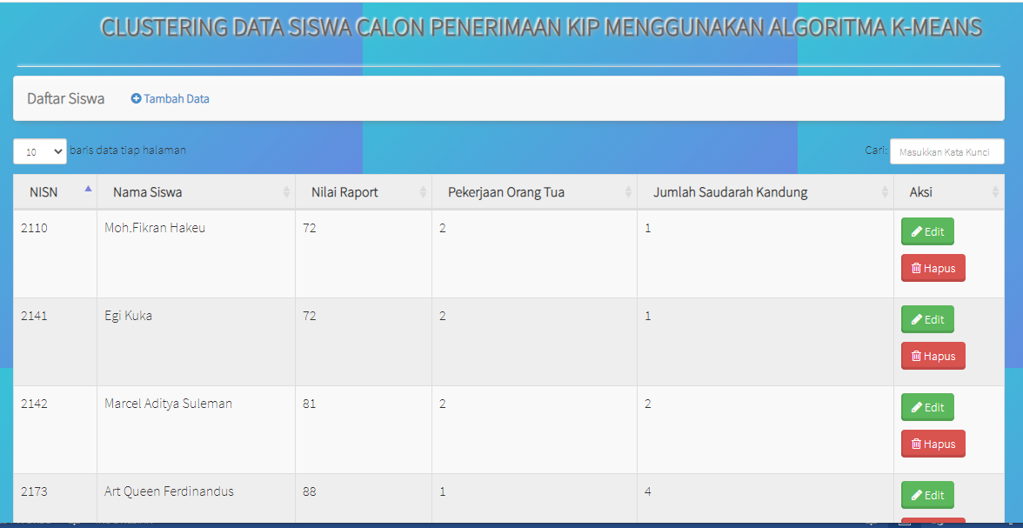Gambar 5.4 Tampilan Window Input Data Set
Halaman ini merupakan tampilan dari Data Siswa yang terdiri dari NISN,Nama Siswa,Nilai Raport,Pekerjaan Orang Tua,Jumlah Saudarah Kandung, untuk menambah data siswa klik tombol tambah data, untuk menambah data siswa klik aksi edit,dan utuk menghapus data siswa klik aksi hapus.

5.1.5 Hasil Tampilan Window Input Data Centroid
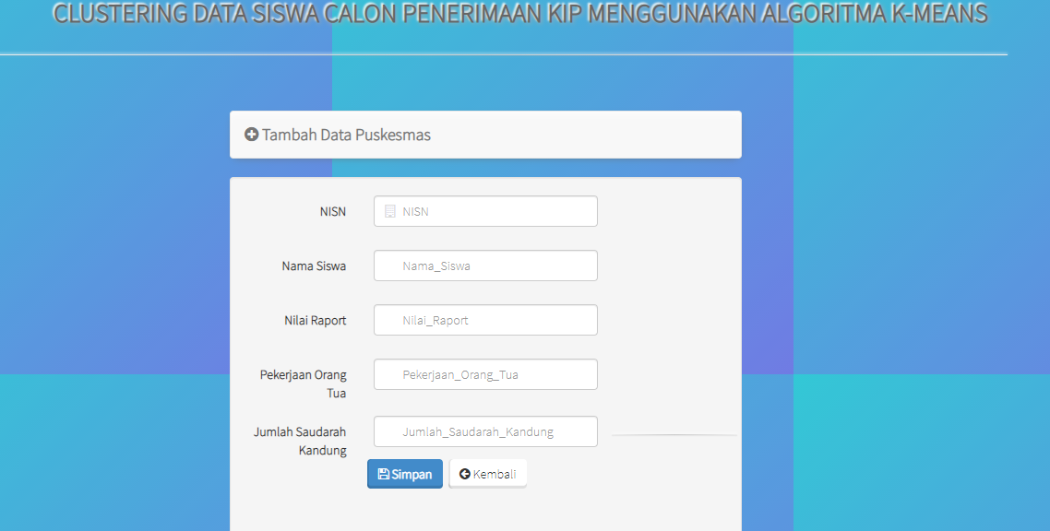
Gambar 5.5 Tampilan input data siswa
Halaman ini digunakan untuk menambahkan data siswa yang baru, dimulai dengan memasukan NISN, Nama Siswa dan Nilai Raport,Pekerjaan Orang Tua,Jumlah Saudarah. Untuk melanjutkan proses penyimpanan data siswa klik tombol simpan, untuk membatalkan proses penambahan data siswa klik tombol kembali.

5.1.6 Hasil Tampilan Window Iterasi K-Means
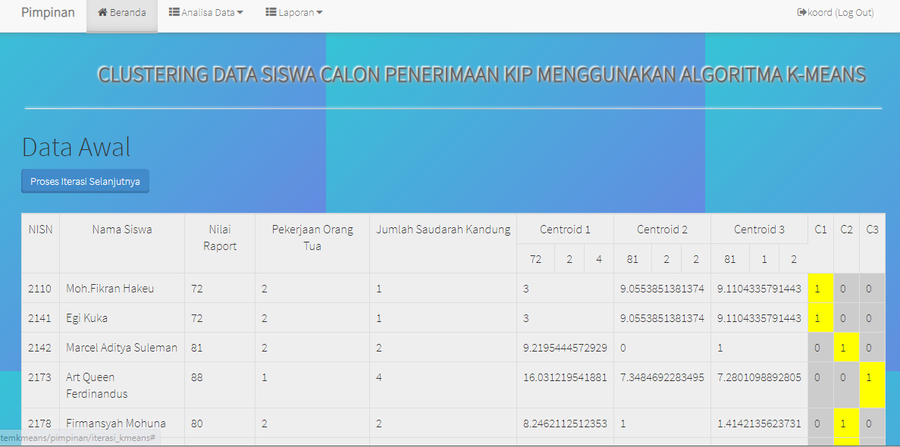
Gambar 5.6 Tampilan iterasi k-means
Halaman ini menampilkan data iterasi k-means yang terdiri dari NISN, Nama Siswa, C1,C2,C3 untuk melanjutkan ke iterasi selanjutnya klik ke iterasi selanjutnya hingga muncul pesan “perhitungan berhenti pada iterasi ke....”
5.1.7 Hasil Tampilan Window Hasil Clustering
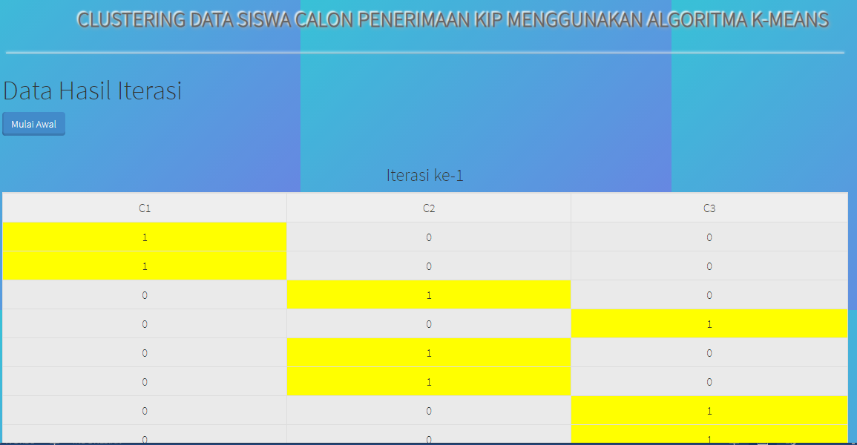Gambar 5.7 Tampilan Hasil Cluster Data Siswa
Halaman ini menampilkan hasil clustering. Untuk kembali ke perhitungan awal klik data awal.

BAB VlI
KESIMPULAN DAN SARAN

1. Kesimpulan
Adapun hasil penelitian diatas tentang Clustering Data Siswa Calon Penerimaan Kartu KIP Dengan menggunakan metode K-Means dapat disimpulkan sebagai beriku :
- Dalam perancangan sistem yang dibuat dapat diketahui ketetapan Algoritma K-Means Clustering pada pengelompokan Data Siswa Calon Penerimaan Kartu KIP di SDN 6 Gentuma Raya dengan pengelompokannya
- Dapat diketahui bahwa aplikasi data mining untuk mengelompokan Data Siswa Calon Penerima KIP dengan menggunakan metode K-Menas Clustering yang dirancang dapat digunakan. Hal ini dibuktikan dengan hasil pengujian yang dilakukan dengan metode White Box Testing dan Black Box Testing yang menggambarkan kebenaran sebuah logika sehingan didapat bahwa logika Flowchart benar dan menghasilkan aplikasi data mining untuk Clustering yang tepat dan dapat digunakan
2. Saran
Setelah melakukan Penelitian dan Perancangan Aplikasi Mengelompokan Data Siswa Berprestasi pada Sekolah Menengah Pertama dengan menggunakan Metode K-Means Clustering, ada beberapa saran yang harus diperhatikan untuk mencapai tujuan yang diharapkan, yaitu sebagai berikut :
- Agar penelitian ini dapat dikonfirgurasikan Algoritma Komputasi dan perlu dilakukan Eksperimen terhadap Algoritma lain untuk mendapatkan hasil Clustering yang lebih baik lagi.
- Penulis mengharapkan agar dilakukan penambahan data set dan pusat Cluster agar hasil Cluster lebih banyak.

DAFTAR PUSTAKA

Amri Muhammad, Aplikasi Pemebentukan Kelas Dengan K-Means Clustering Sebagai Alat Bantu Pemilihan Siswa Kelas Unggulan Di Man 3 Kediri, 2016
Agustinus Purwanto, Pengelompokan dalam kelas yang sama berdasarkan kemampuan akademik, 2015.Amri Muhammad, Aplikasi Pemebentukan Kelas Dengan K-Means Clustering Sebagai Alat Bantu Pemilihan Siswa Kelas Unggulan Di Man 3 Kediri, 2016.
A.Nugroho 2010,Rekayasa perangkat lunak berbasis objek dengan metode USDP.ANDI, Yogyakarta,
Budi Widodo. (2005). Evaluasi pemanfaat program pintar di SMK Cokrominoto Pandak. Universitas Negeri Yogyakarta. Skripsi UNY
Siagian, Sondang P. 2014 Admistrasi pembagunan, Konsep, dimensi, dan strateginy. Jakarta: PT. Bumil Aksara.
Ernie Kurniawan 2016, Penerapan Algoritma K-Means Untuk Clustering dokumen jurnal STIMIK GI MDP. Yogyakarta
Hasan, D.N. & Wijaya, M.S 2016. “storiboard in teacsting writing narrative text ” englis eductation. Lampung
Jogianto, HM, 1999 Analisis Dan Desain Sistem Informasi : Pendekatan terstruktur teori dan praktek aplikasi bisnis edisi II Yogyakarta : Andi Yogyakarta.
Khomsn A. d (2005). Indikator kemiskinan dan misklasifikasi orang miskin. Jakarta:
L.Felicia,pp. 1-5, 2014.“Penerapan Metode Clustering Dengan Metode K-Means Untuk Memetakan Potensi Tanaman Padi Di Kota Semarang”
(Susanto, S. And Suryadi, D. , 2010. Pengantar data mining : menggali pengetahuan dari bongkahan data.) Yogyakarta
Sugiyono 2015 metode penelitian pendidikan (pendekatan kuantitatif, dan R&D).
Bandung.
T.S. Jaya And D.Sahlina, 2017 Perancangan Kantor Digital Berbasis Framework dengan metode metode watelfall. Lampung
G. W. Setiawan and J. T. Informatika, “Pengujian perangkat lunak menggunakan metode black box studi kasus exelsa universitas sanata dharma,” 2011.
M. Nuris, “White box testing pada sistem penilaian pembelajaran skripsi,” 2015.
Undang-undang RI No. 20 Tahun 2003 tentang sistem pendidikan nasional
Usman, Husain, 2006. Manajemen: teori, praktek dan researce pendidikan. Jakarta: PT Bumi Aksara
TNPK2K, (2016), Program indonesia pintar melalui kartu indonesia pintar [online], Available : Bandung
Al Fatta, Hanif, (2007), analisis sitem perancangan sistem informasi. Andi : Yogyakarta .
Hariyanto Bambang. (2009). Sistem Operasi. Informatika Bandung.
Nidhara, Srinivasi dan Dodenti, Jagruthi. 20012, Black Box And White BoxTesting Techniques –A Literature Review, International Journal Of Embedded System and Applications (IJESA) vol.2, 8-9

KODE PROGRAM
<div class="container margin-b70">
<div class="row">
<div class="col-md-12">
<?php error_reporting(0); ?>
<h1>Data Hasil Iterasi</h1>
<div id="body">
<a class="btn btn-primary" href="<?php echo base_url(); ?>pimpinan/iterasi_kmeans">Mulai Awal</a><br><br>
<?php
foreach($q->result_array() as $hq){ ?>
<center><h3>Iterasi ke-<?php echo $hq['iterasi']; ?></h3></center>
<div class="table-responsive">
<table id="table_data" class="table table-bordered table-admin">
<tr align="center"><td>C1</td><td>C2</td><td>C3</td></tr>
<?php
$q2 = $this->db->query('select * from centroid_temp where iterasi='.$hq['iterasi'].'');
foreach($q2->result() as $tq){
$warna1="";
$warna2="";
$warna3="";
if($tq->c2==1){$warna2='#FFFF00';} else{$warna2='#EAEAEA';}
if($tq->c3==1){$warna3='#FFFF00';} else{$warna3='#EAEAEA';}
<tr align="center"><td bgcolor="<?php echo $warna1; ?>"><?php echo $tq->c1; ?></td><td bgcolor="<?php echo $warna2; ?>"><?php echo $tq->c2; ?></td><td bgcolor="<?php echo $warna3; ?>"><?php echo $tq->c3; ?></td></tr>
<?php
</table>
</div>
<?php
}
?>
</div>
<table id="table_data" class="table table-bordered table-admin">
<tr align="center"><td>No Puskesmas</td><td>Nama Puskesmas</td><td>Predikat</td></tr>
<?php
foreach($data_hasil->result() as $h)
<tr align="center">
<td><?php echo $h->no_puskesmas; ?></td>
<td><?php echo $h->Nama_Siswa; ?></td>
<td><?php echo $h->predikat; ?></td>
</tr>
<p class="footer">Page rendered in <strong>{elapsed_time}</strong> seconds</p>
</div>
</div>
</div>

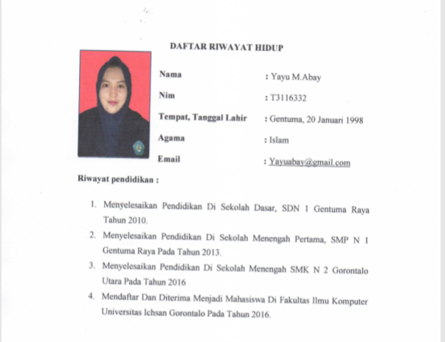

SURAT KETERANGAN PENELITIAN
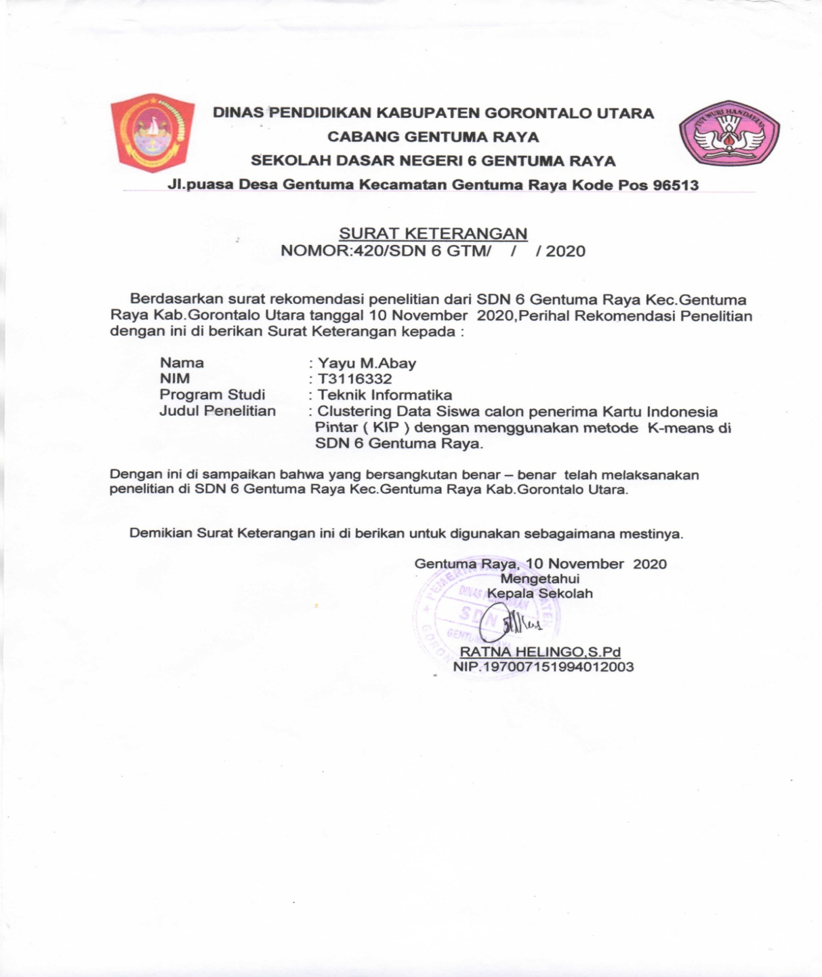

REKOMENDASI PLAGIASI